|  |  |  |
| --- | --- | --- |
|  | **Carátula para entrega de prácticas** | |
| Facultad de Ingeniería | | Laboratorio de docencia |

Laboratorios de computación

salas A y B

|  |  |
| --- | --- |
| *Profesor:* | Ernesto Alcántara Concepción |
| *Asignatura:* | Fundamentos de Programación |
| *Grupo:* | 17 |
| *No de Práctica(s):* |  |
| *Integrante(s):* | Aranda Quiroz Enrique  Fragoso Sorcia Gilberto  Morales Albavera Bruno  Vega Pastrana Leonardo Isamel |
| *No. de Equipo de cómputo empleado:* |  |
| *No. de Lista o Brigada:* |  |
| *Semestre:* |  |
| *Fecha de entrega:* |  |
| *Observaciones:* |  |
|  |  |

CALIFICACIÓN: __________

INTRODUCCIÓN

**Actividad de laboratorio (Vega Pastrana Leonardo Ismael):**

1. Crear una cuenta de Google drive, skyDrive o dropbox y crear una carpeta compartirla con todos los integrantes del equipo y con el correo: estructuradedatosyalgoritmosi@gmail.com. Esta la utilizaras para compartir los archivos de esta práctica.

2. Crear una cuenta en OneNote y crear un documento con el resumen de lo visto en la primera semana de clases. Ver ejemplo de la página 7 y 8 de la guía práctica de las salas de laboratorio a y b.

3. Realiza una búsqueda en Google utilizando la etiqueta de autor sobre el “Lenguaje de programación en C”. Qué tipo de resultados obtienes.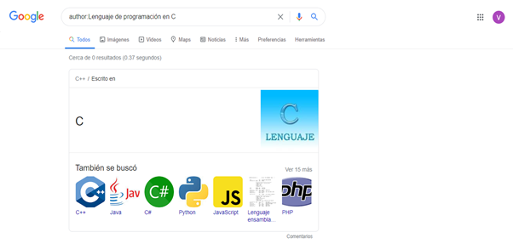

4. Utilizando Google obtén la definición de una “máquina de Turing”(antepón la palabra “define:” Ver página 16 de la guía práctica de las salas de laboratorio a y b). Pon aquí el resultado.

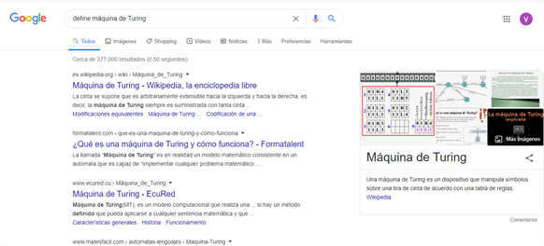

5. Utilizando google grafica el sen, cos, tan, ctan. Ver página 17 de la guía práctica de las salas de laboratorio a y b.

**Sen:**

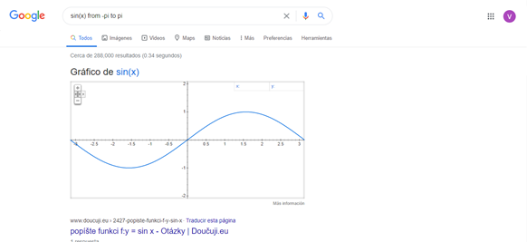

**Cos:**

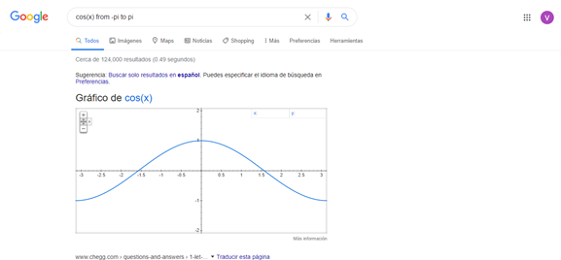

**Tan:**

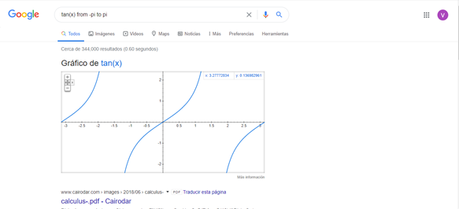

**Ctan:**

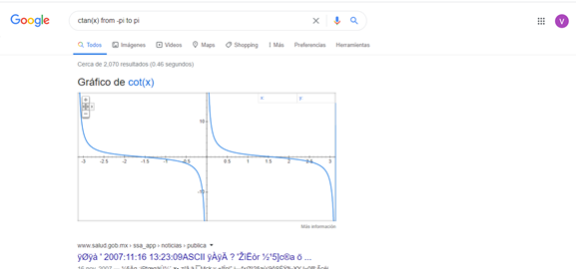

6. Utiliza “intitle: intext: y filetype:” para encontrar pdf’s sobre sistemas operativos unix.

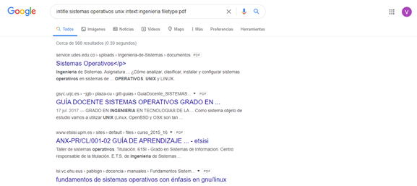

7. Utilizando la calculadora de google resuelve las siguientes operaciones:

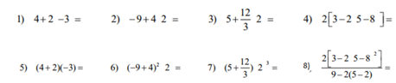

**1)**

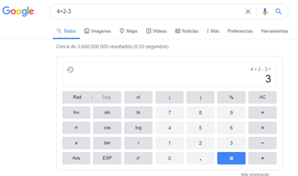

**2)**

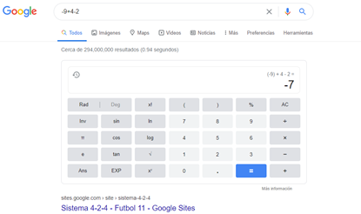

**3)**

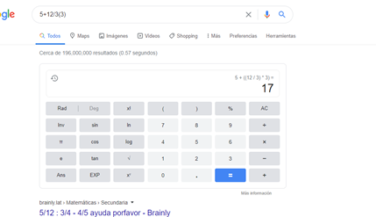

**4)**

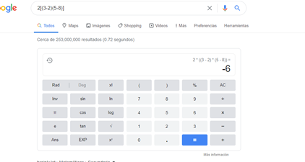

**5)**

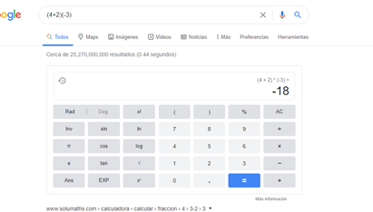

**6)**

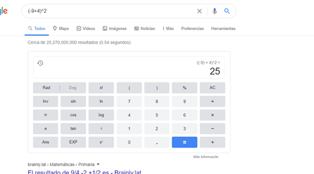

**7)**

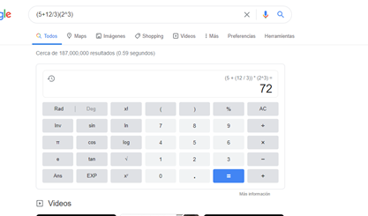

**8)**

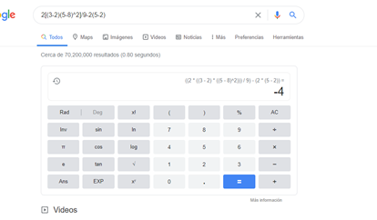

8.De los Catálogos y Recursos Electrónicos de la UNAM entrar en la sección de libros y buscar los libros “Programación en C”. Busca en las bibliotecas de la Facultad de Ingeniería y en la Biblioteca central. Describir cuantos libros existen, si están disponibles en texto completo. Si los resultados son muy extensos utiliza para ello los operadores booleanos (or, and) para refinar la búsqueda y reducir el número de libros.

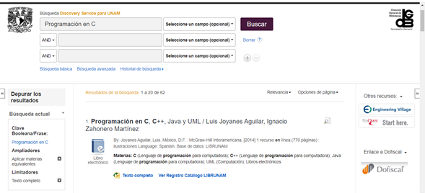

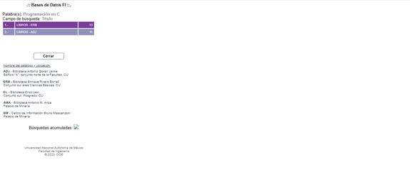

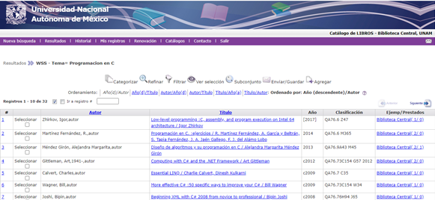

9. Hacer la actividad de casa de la página 18. Sobre el uso de Github.

<https://github.com/LeonardoVeg89/practica1_fdp>

**ACTIVIDAD DE LABORATORIO (Morales Albavera Bruno)**

1. Crear una cuenta de Google drive, skyDrive o dropbox y crear una carpeta compartirla con todos los integrantes del equipo y con el correo: estructuradedatosyalgoritmosi@gmail.com. Esta la utilizaras para compartir los archivos de esta práctica.
2. Crear una cuenta en OneNote y crea un documento con el resumen de lo visto en la primera semana de clases. Ver ejemplo de la página 7 y 8 de la guía práctica de las salas de laboratorio a y b
3. Realiza una búsqueda en Google utilizando la etiqueta de autor sobre el “Lenguaje de programación en C”. Qué tipo de resultados obtienes. 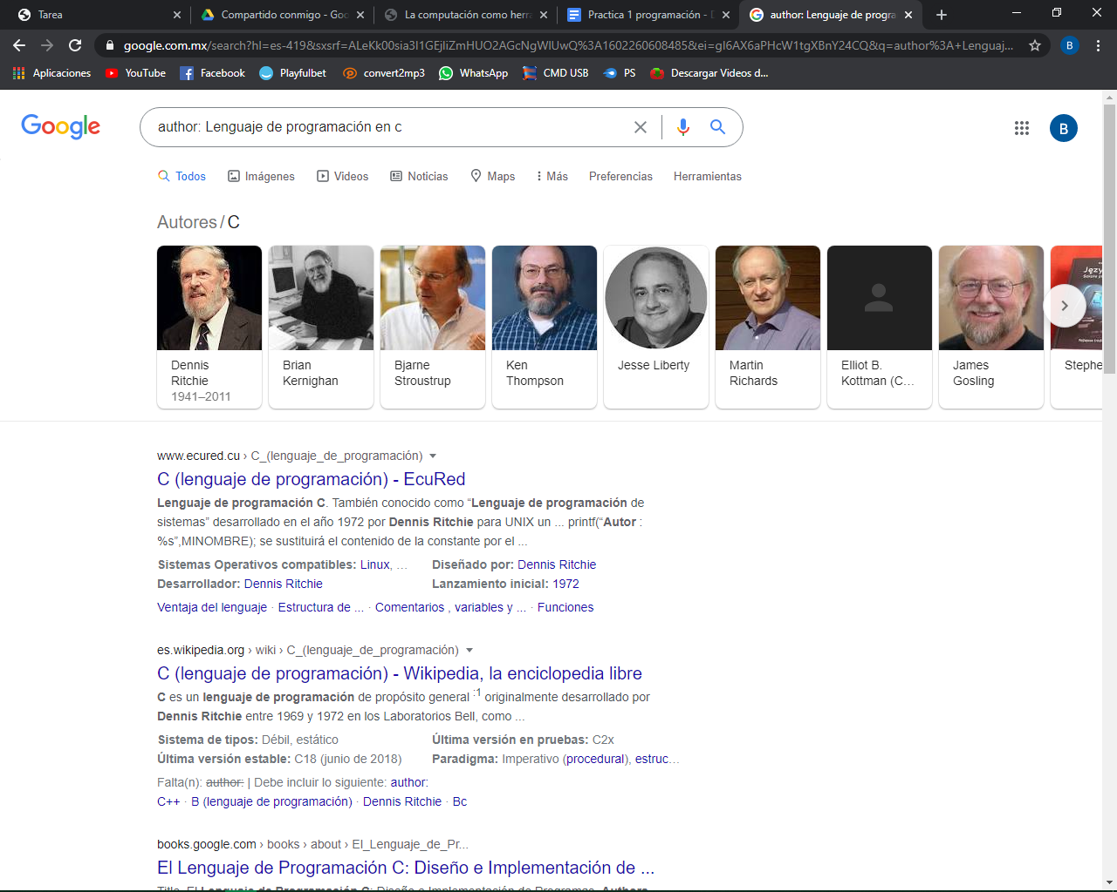
4. Utilizando Google obtén la definición de una “máquina de Turing”(antepón la palabra “define:” Ver página 16 de la guía práctica de las salas de laboratorio a y b).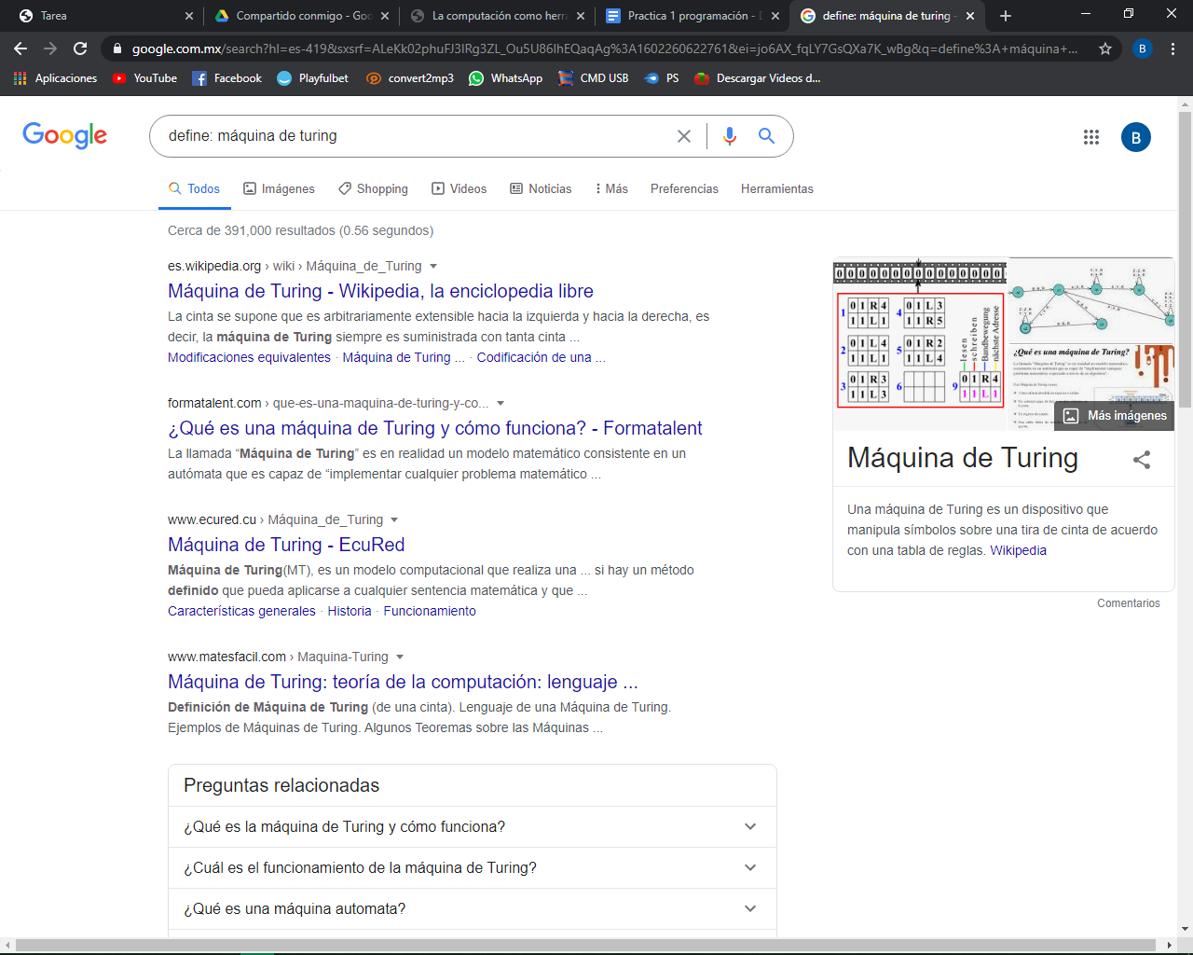
5. Utilizando google grafica el sen, cos, tan, ctan.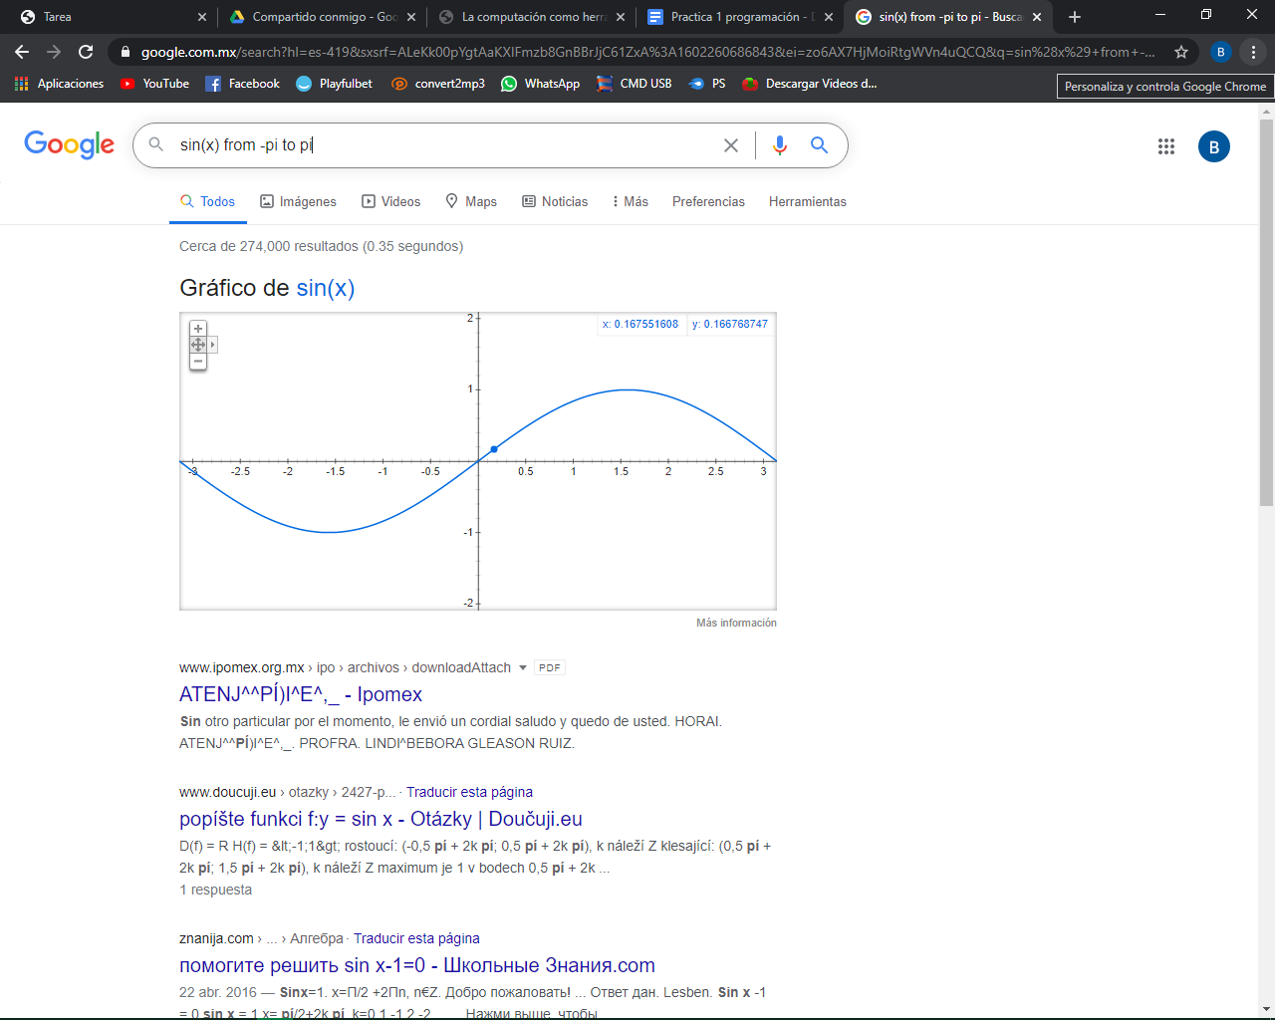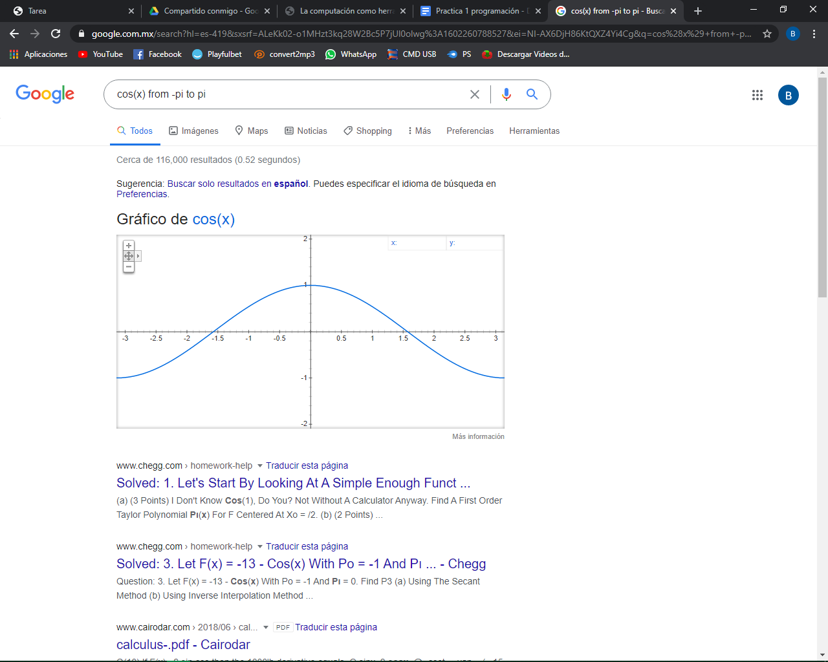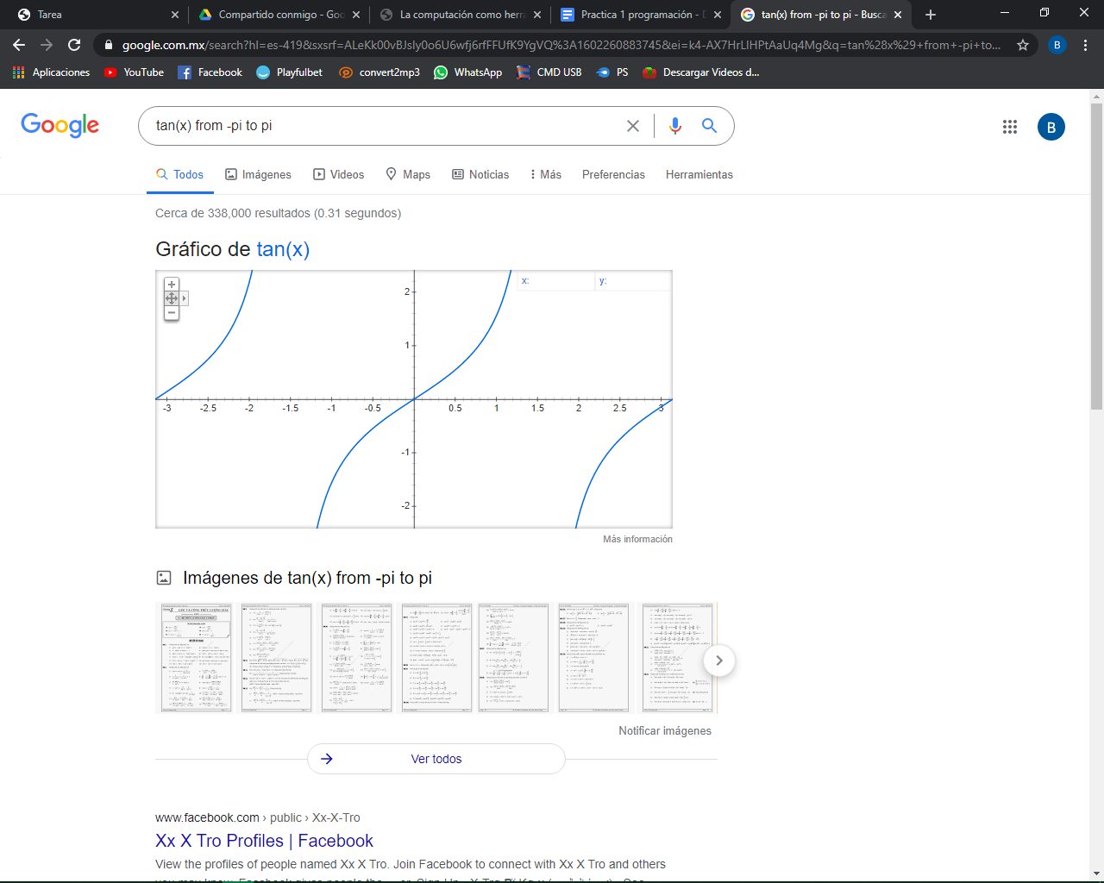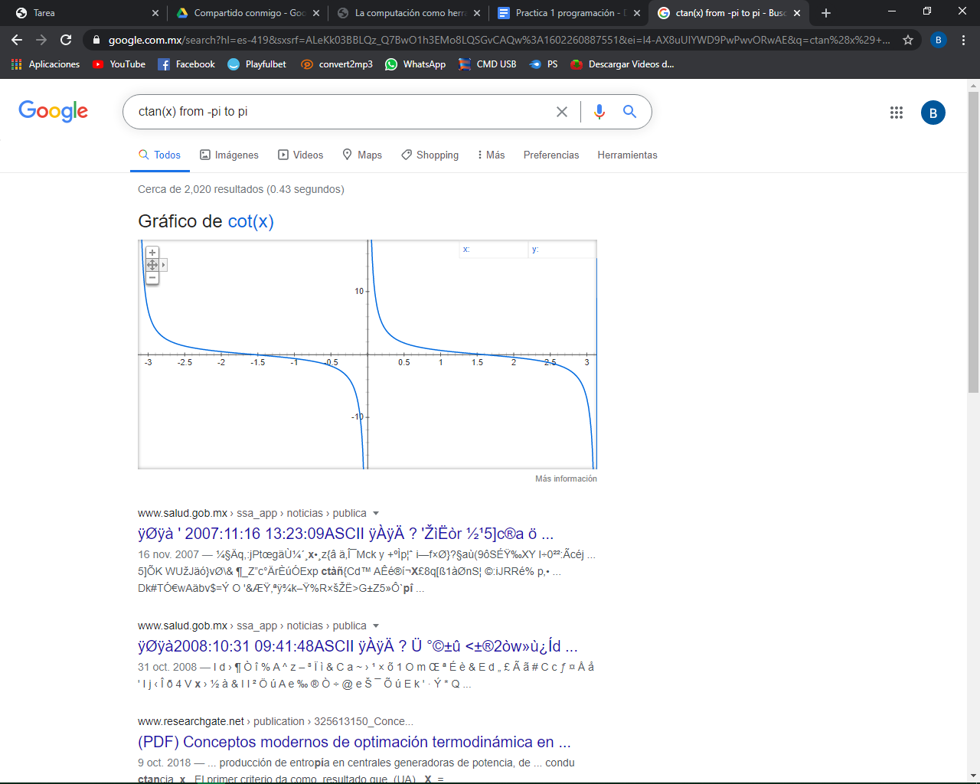
6. Utiliza “intitle: intext: y filetype:” para encontrar pdf’s sobre sistemas operativos unix 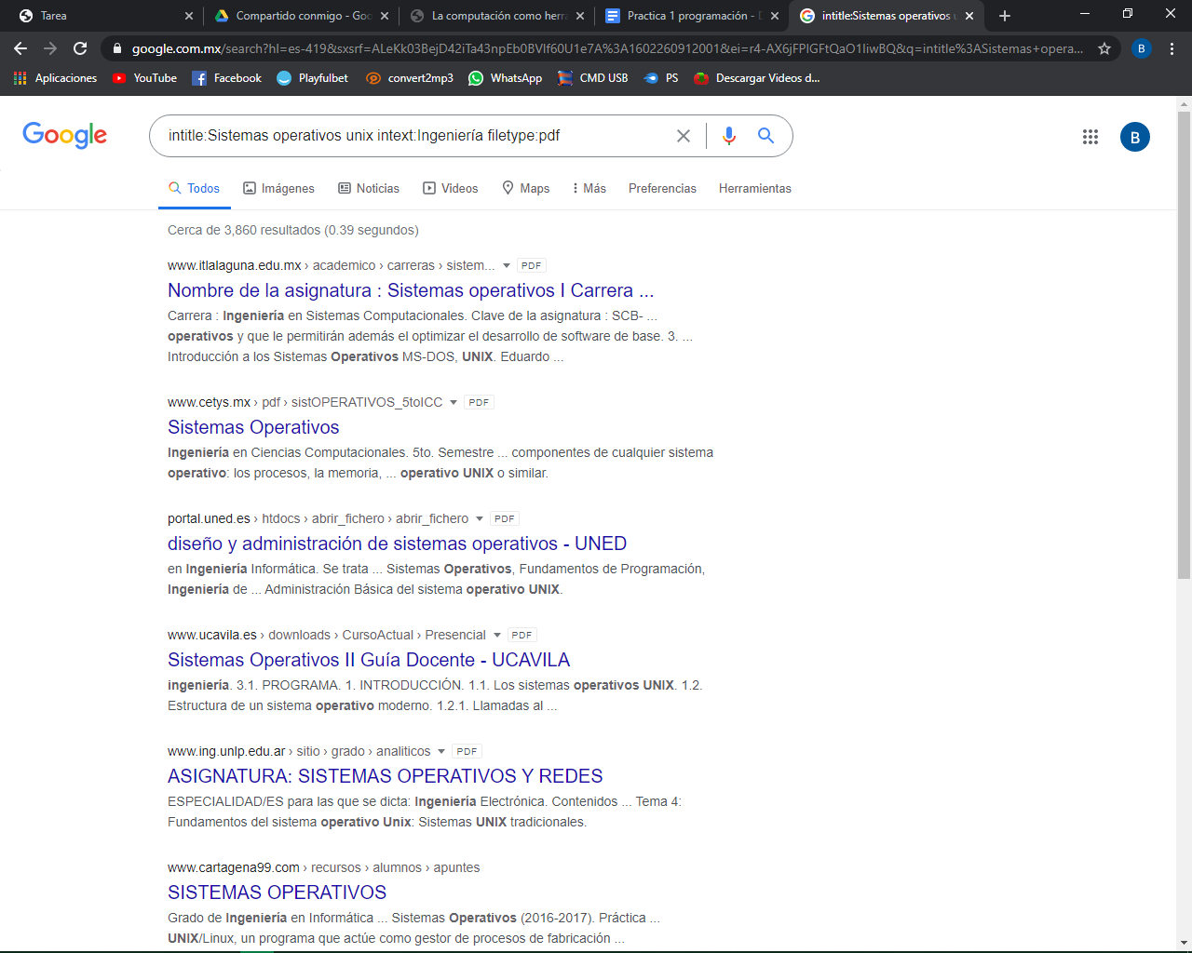
7. Utilizando la calculadora de google resuelve las siguientes operaciones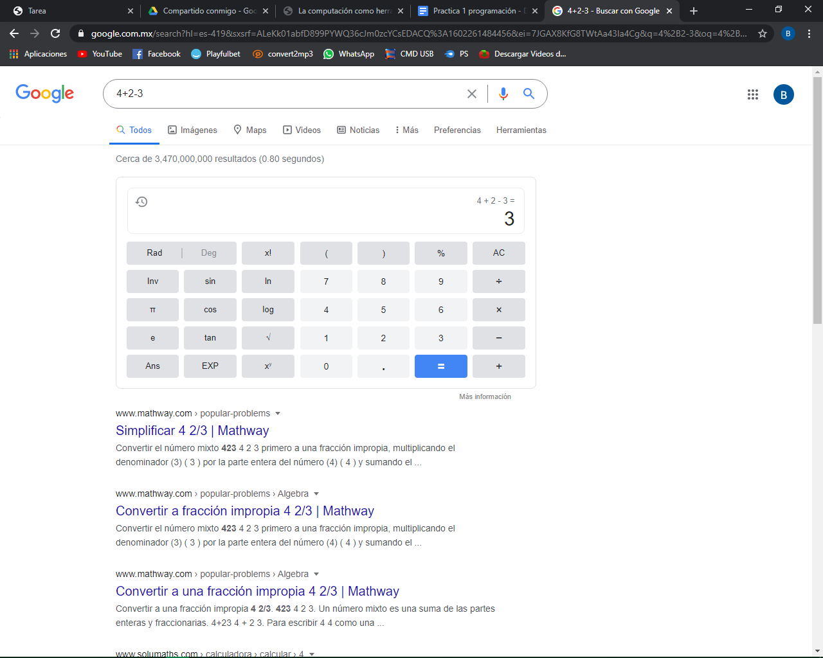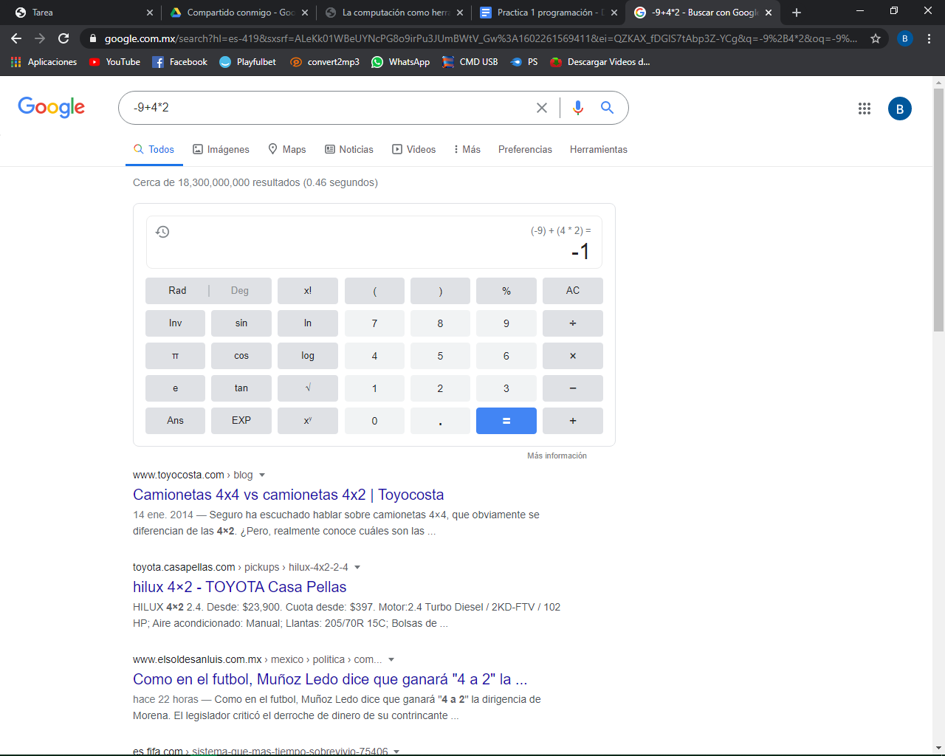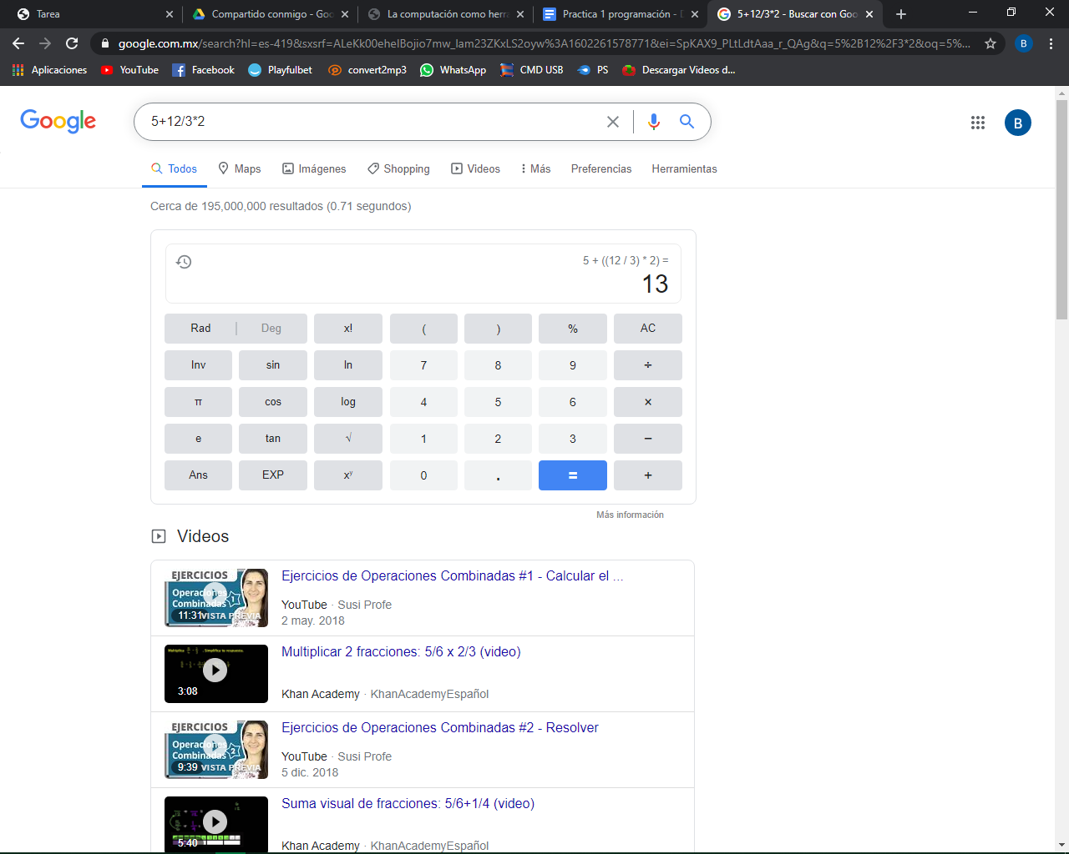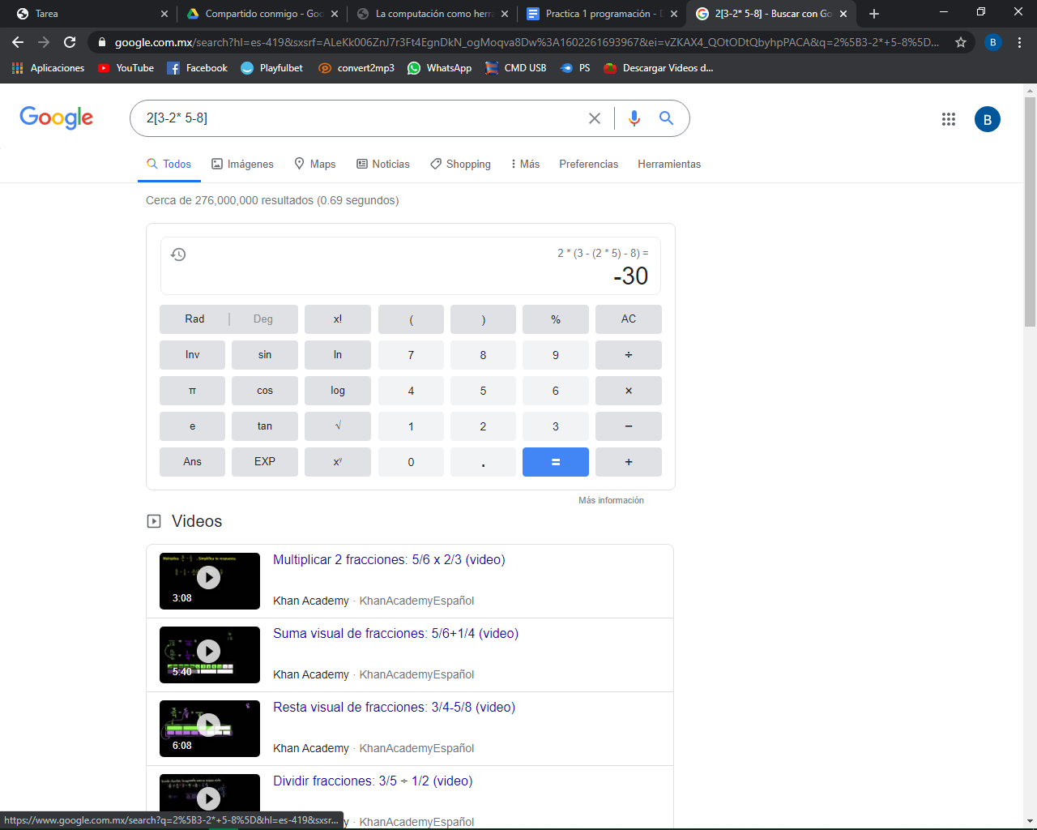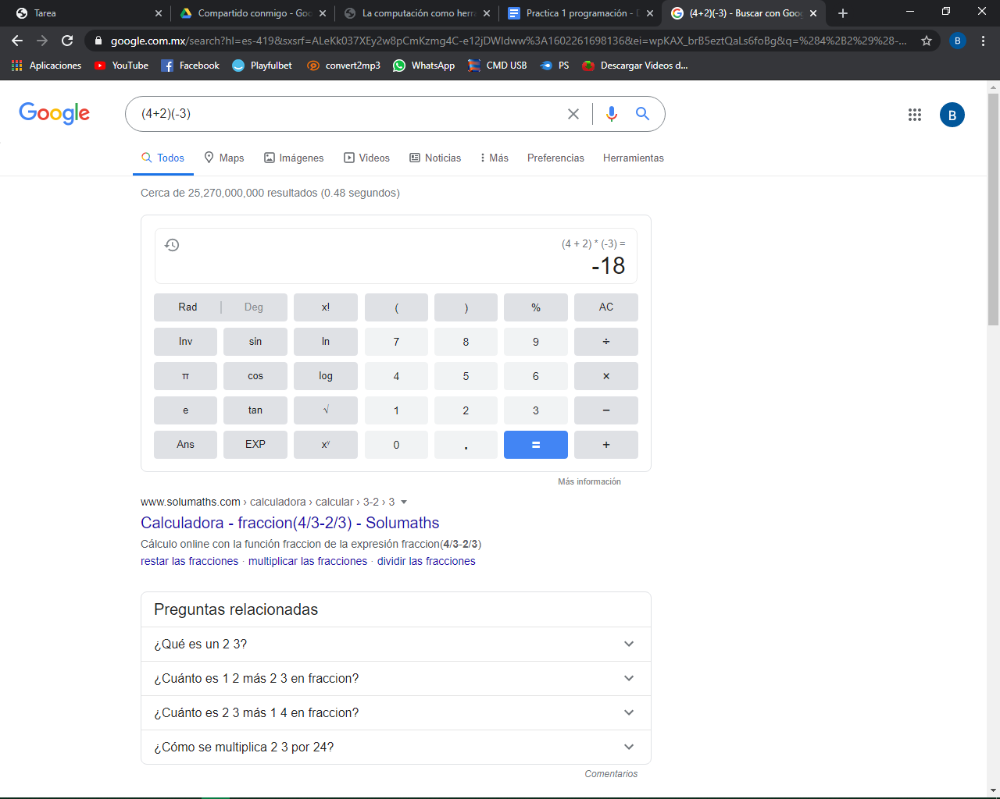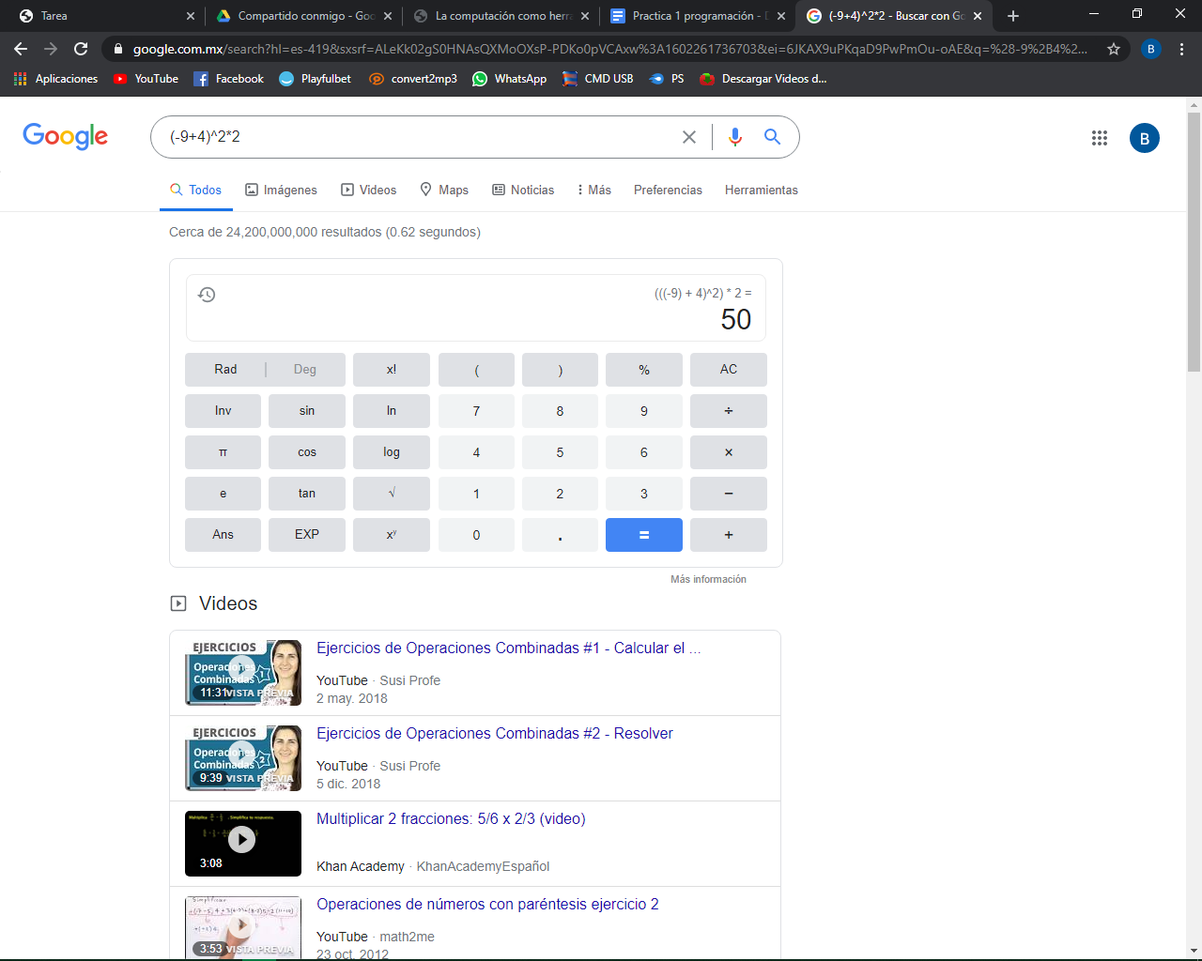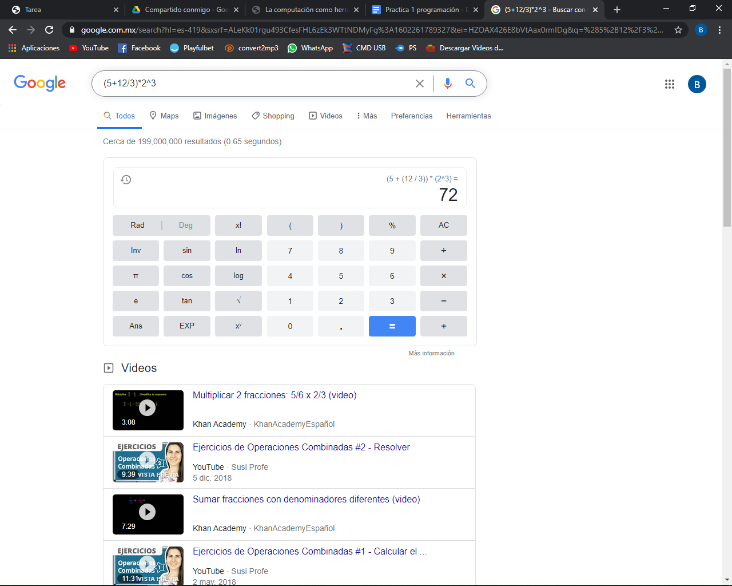

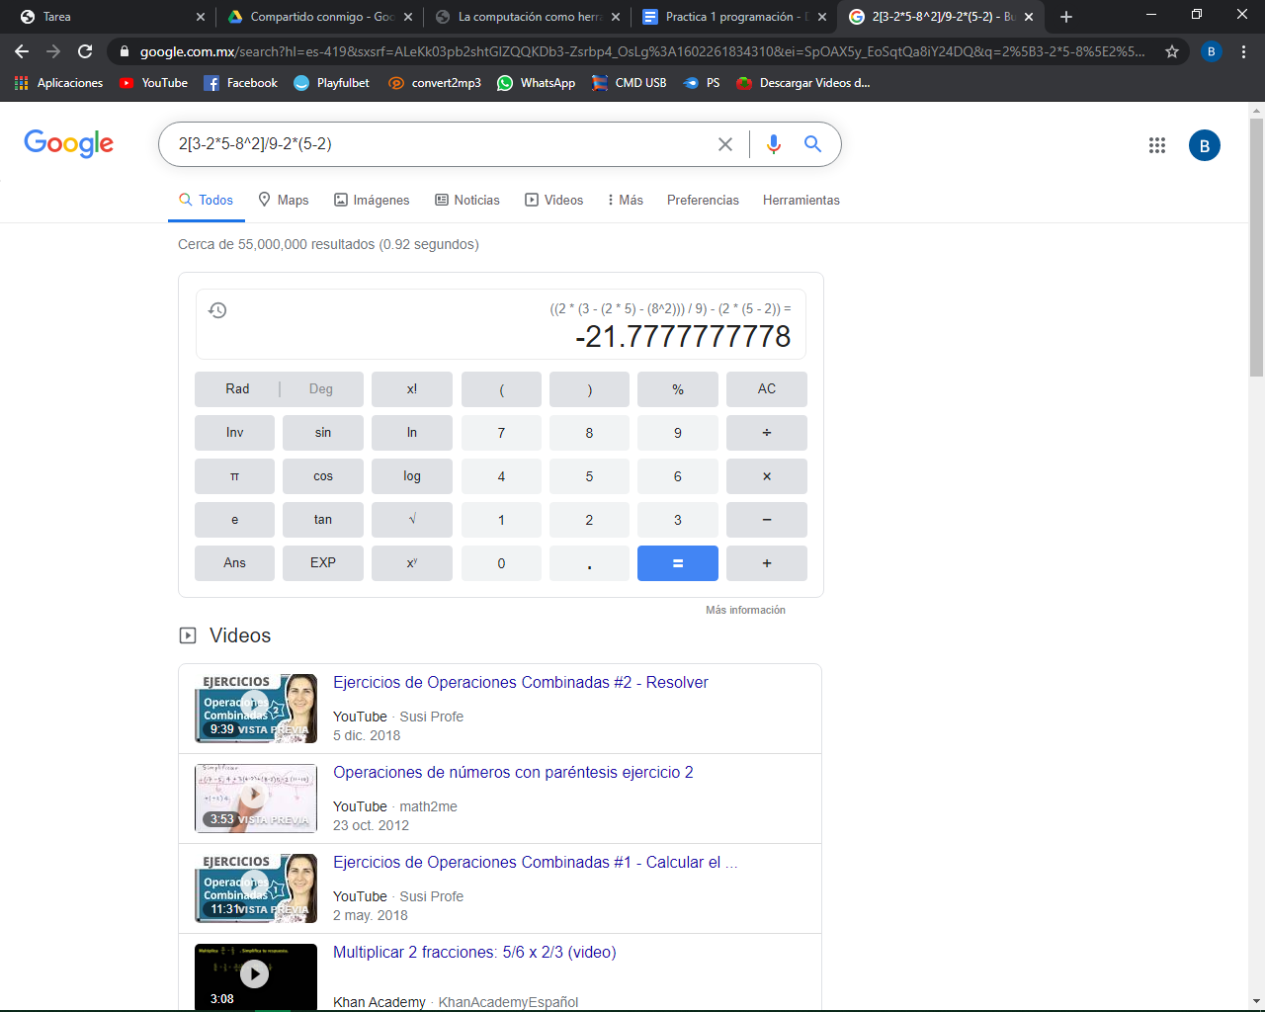

1. De los Catálogos y Recursos Electrónicos de la UNAM entrar en la sección de libros y buscar los libros “Programación en C”. Busca en las bibliotecas de la Facultad de Ingeniería y en la Biblioteca central. Describir cuantos libros existen, si están disponibles en texto completo. Si los resultados son muy extensos utiliza para ello los operadores booleanos (or, and) para refinar la búsqueda y reducir el número de libros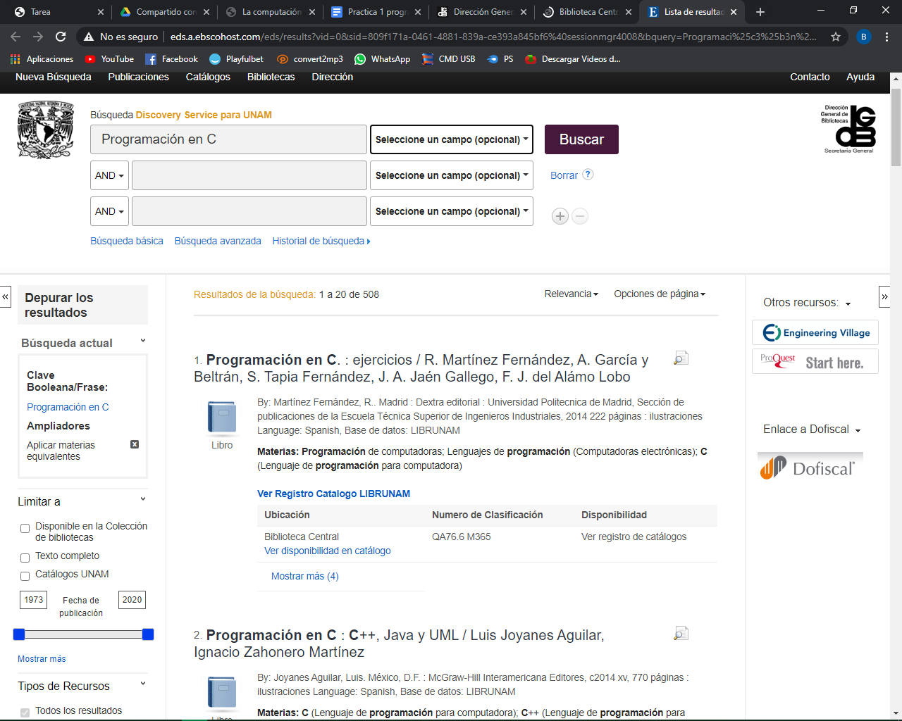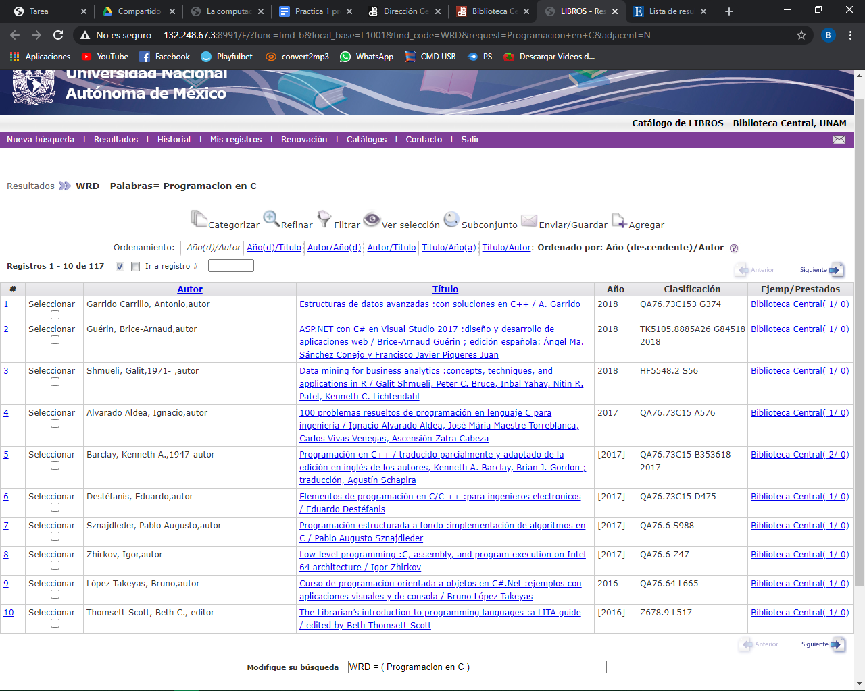

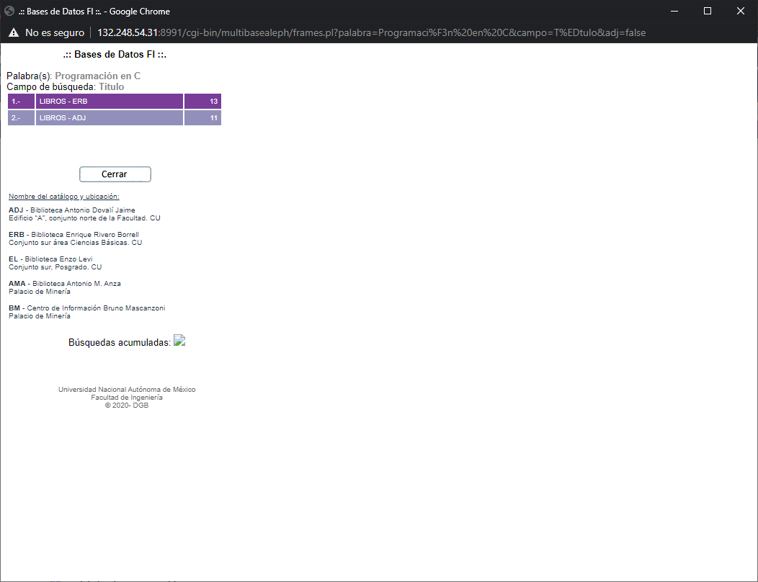

**Actividad de laboratorio (Fragoso Sorcia Gilberto):**

**Objetivo: Descubrir y utilizar herramientas de software que se ofrecen en Internet que**

**permitan realizar actividades y trabajos académicos de forma organizada y profesional a**

**lo largo de la vida escolar, tales como manejo de repositorios de almacenamiento y**

**buscadores con funciones avanzadas.**

**Actividades:**

**Crear un repositorio de almacenamiento en línea.**

**Realizar búsquedas avanzadas de información especializada.**

**Actividad en el laboratorio:**

**1. Crear una cuenta de Google drive, skyDrive o dropbox y crear una carpeta.**

**Compartirla con todos los integrantes del equipo y con el correo:**

**estructuradedatosyalgoritmosi@gmail.com. Está la utilizaras para compartir**

**los archivos de esta práctica.**

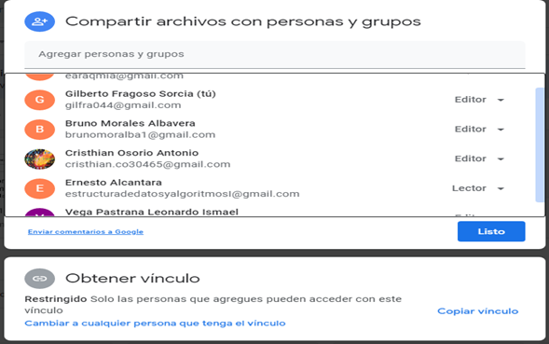

**2. Crear una cuenta en OneNote y crea un documento con el resumen de lo**

**visto en la primera semana de clases. Ver ejemplo de la página 7 y 8 de la**

**guía práctica de las salas de laboratorio a y b.**

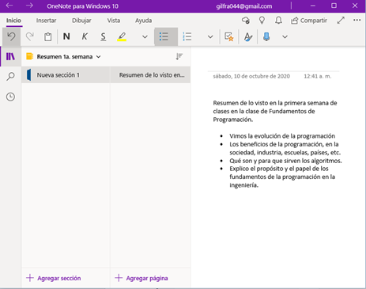

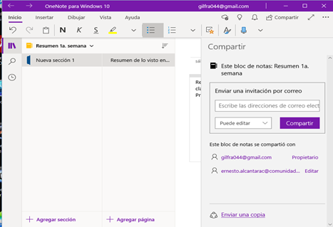

**3. Realiza una búsqueda en Google utilizando la etiqueta de autor sobre el**

**“Lenguaje de programación en C”. Qué tipo de resultados obtienes.**

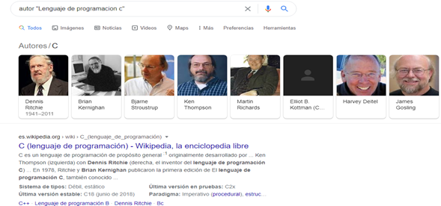

**4. Utilizando Google obtén la definición de una “máquina de Turing” (antepón**

**la palabra “define:” Ver página 16 de la guía práctica de las salas de**

**laboratorio a y b). Pon aquí el resultado**

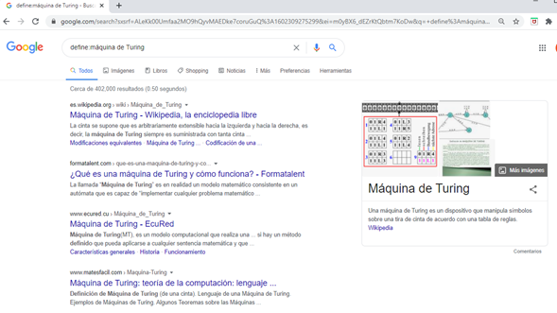

**5. Utilizando google grafica el sen, cos, tan, ctan. Ver página 17 de la guía**

**práctica de las salas de laboratorio a y b.**

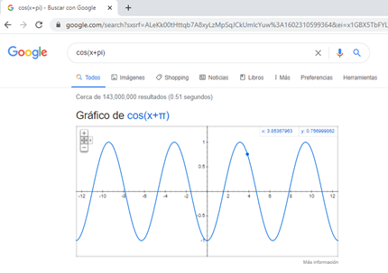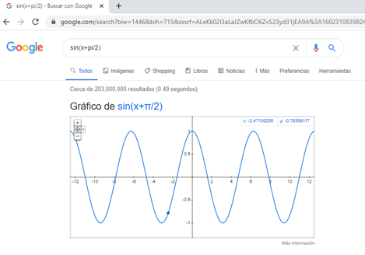

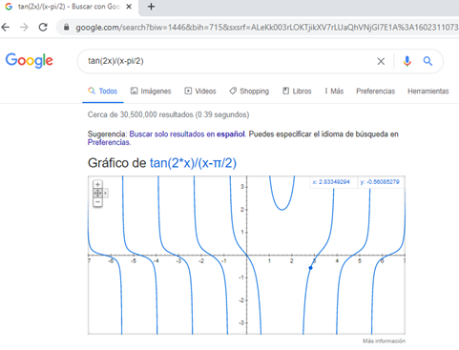

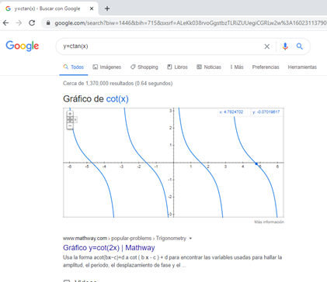

**6. Utiliza “intitle: intext: y filetype:” para encontrar pdf’s sobre sistemas**

**operativos unix**

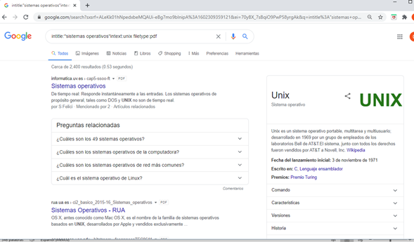

**7. Utilizando la calculadora de google resuelve las siguientes operaciones:**

**1) 4+2-3=**

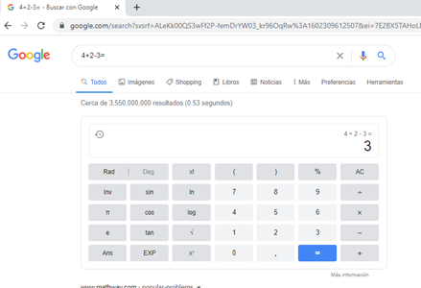

**2) -9+4 2=**

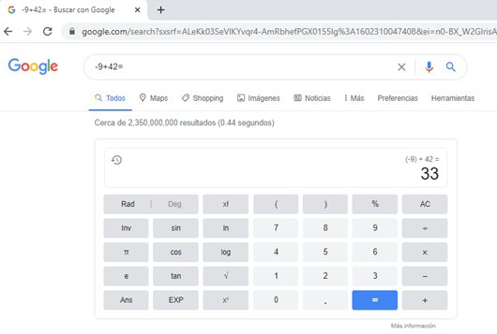

**3) $5+12/3 2=$**

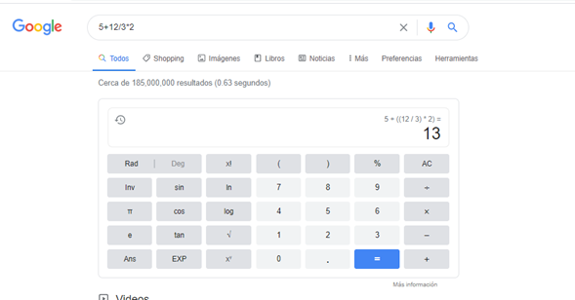

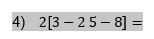

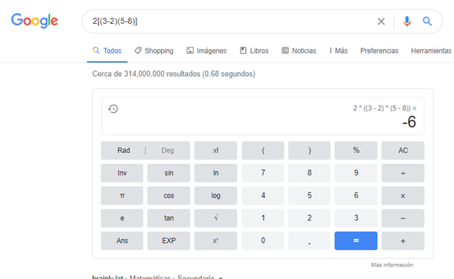

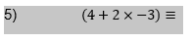

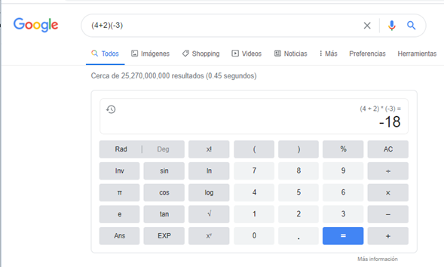

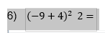

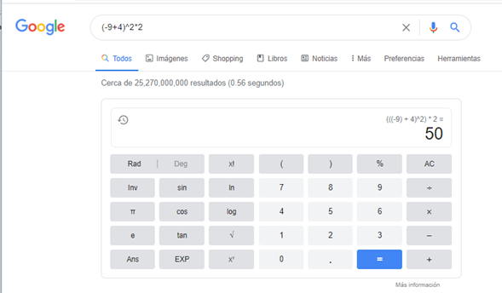

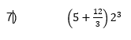

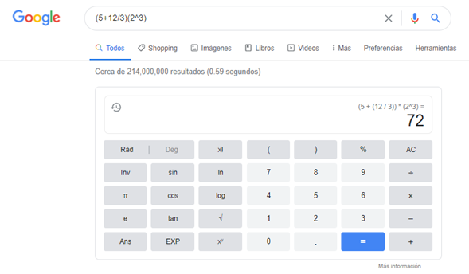

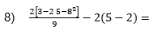

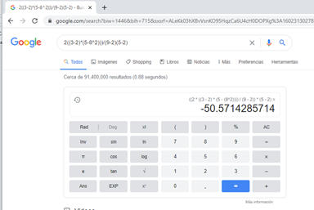

**8. De los Catálogos y Recursos Electrónicos de la UNAM entrar en la sección**

**de libros y buscar los libros “Programación en C”. Busca en las bibliotecas**

**de la Facultad de Ingeniería y en la Biblioteca central. Describir cuantos**

**libros existen, si están disponibles en texto completo. Si los resultados son**

**muy extensos utiliza para ello los operadores booleanos (or, and) para**

**refinar la búsqueda y reducir el número de libros.**

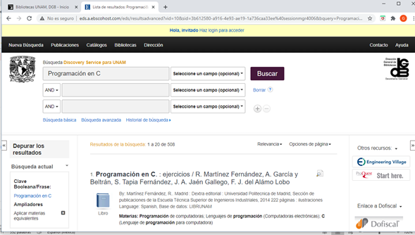

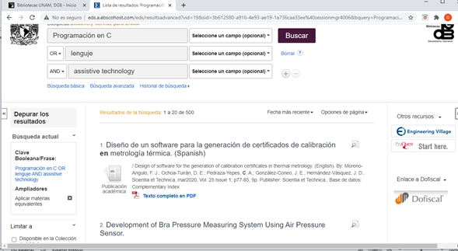

**9. Hacer la actividad de casa de la página 18. Sobre el uso de Github**

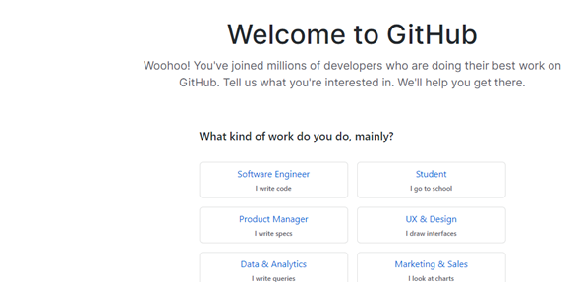

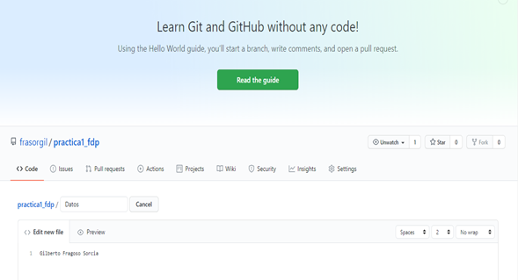

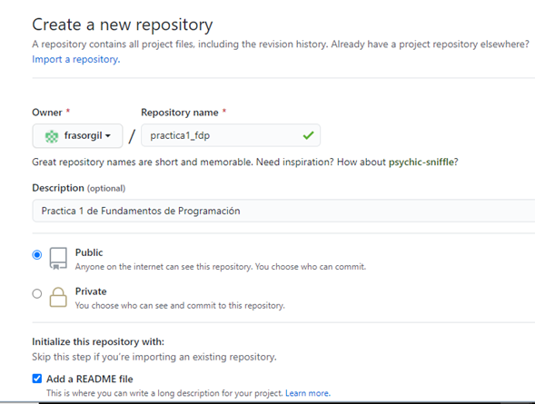

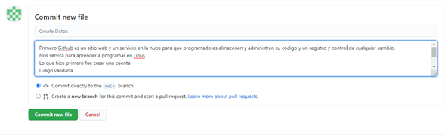

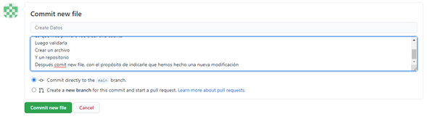

**Actividad de laboratorio (Aranda Quiroz Enrique):**

1. Crear una cuenta de Google drive, skyDrive o dropbox y crear una carpeta compartirla con todos los integrantes del equipo y con el correo: estructuradedatosyalgoritmosi@gmail.com. Esta la utilizaras para compartir los archivos de esta práctica.

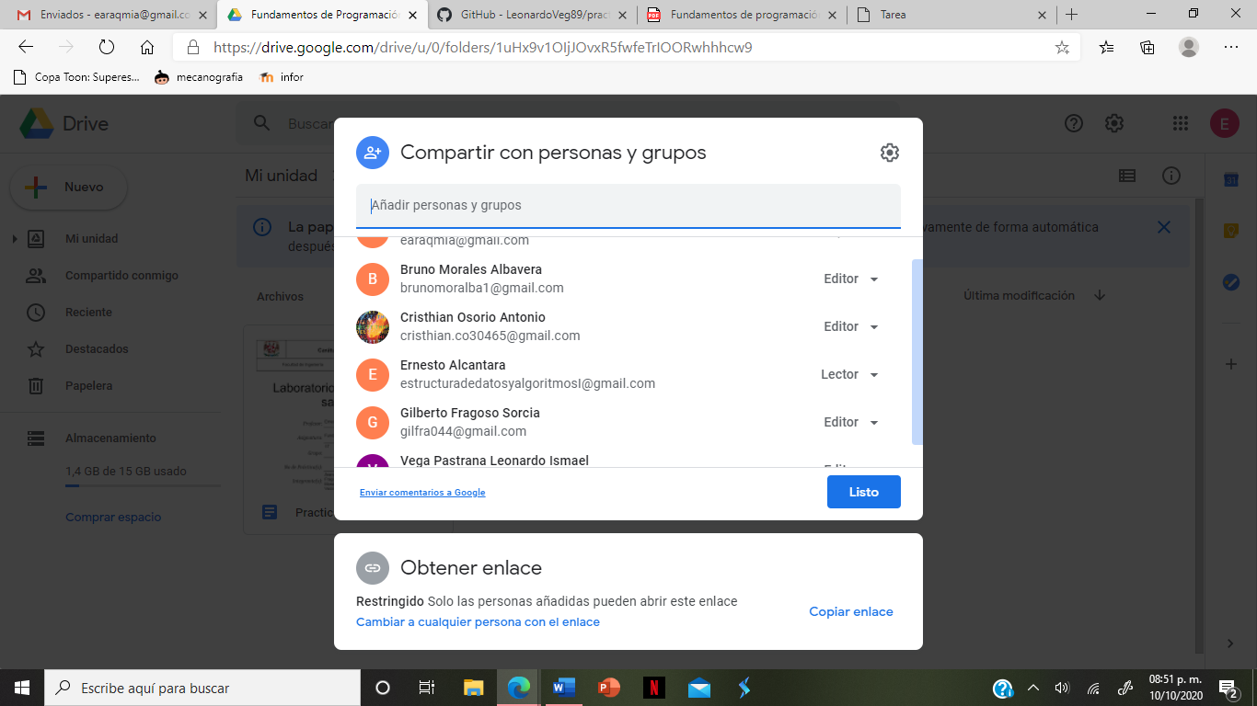

2. Crear una cuenta en OneNote y crear un documento con el resumen de lo visto en la primera semana de clases. Ver ejemplo de la página 7 y 8 de la guía práctica de las salas de laboratorio a y b.

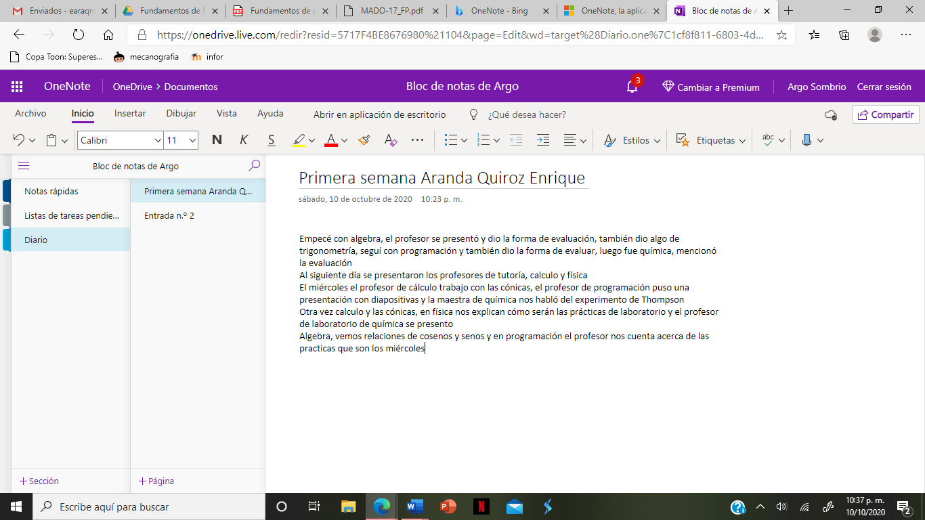

3. Realiza una búsqueda en Google utilizando la etiqueta de autor sobre el “Lenguaje de programación en C”. Qué tipo de resultados obtienes.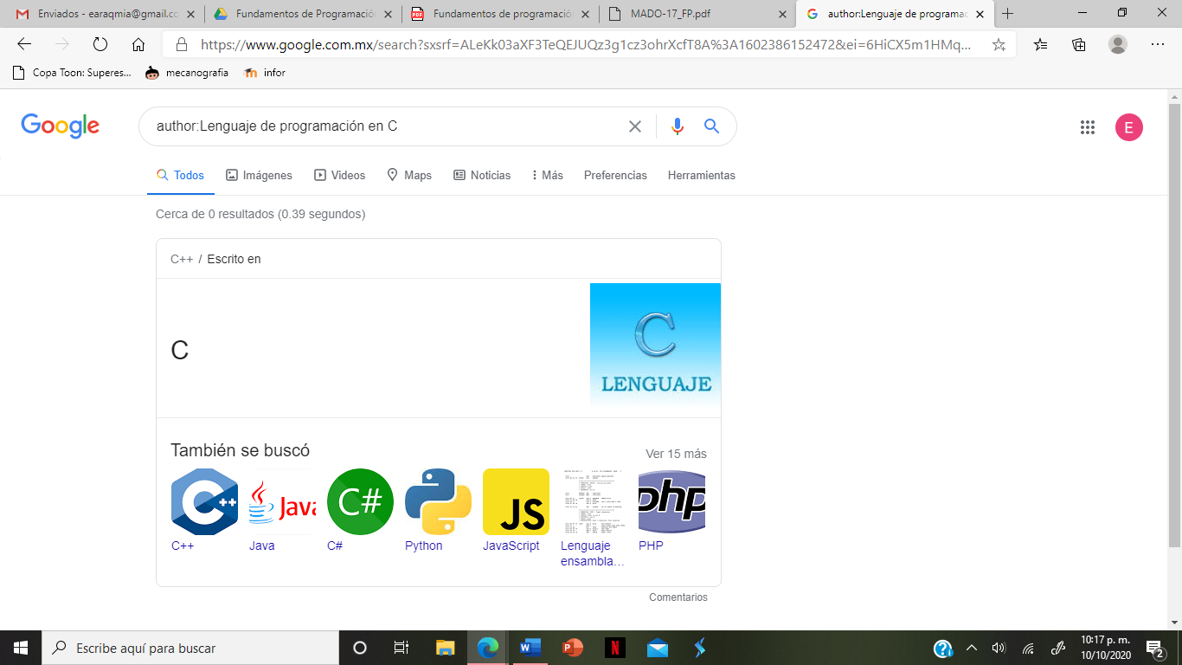

4. Utilizando Google obtén la definición de una “máquina de Turing”(antepón la palabra “define:” Ver página 16 de la guía práctica de las salas de laboratorio a y b). Pon aquí el resultado.

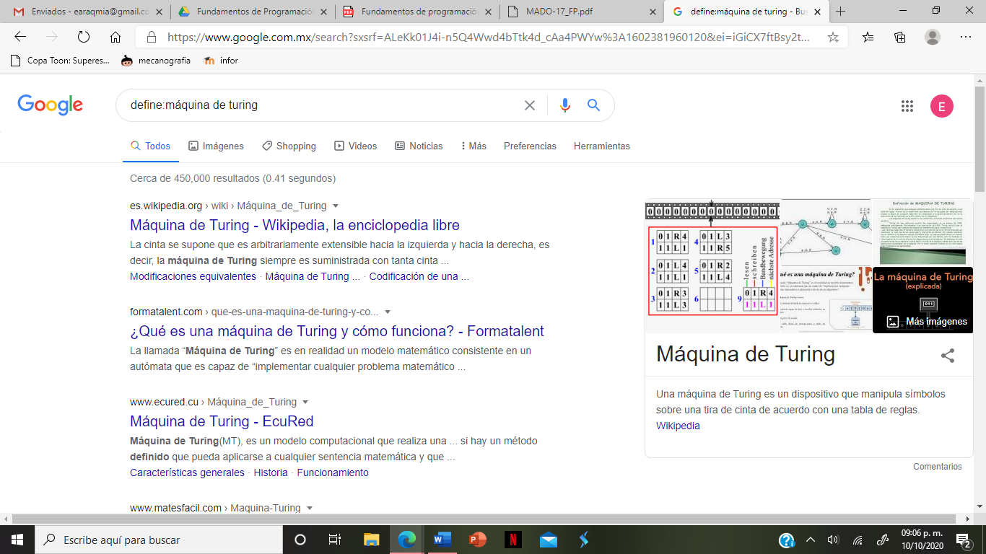

5. Utilizando google grafica el sen, cos, tan, ctan. Ver página 17 de la guía práctica de las salas de laboratorio a y b.

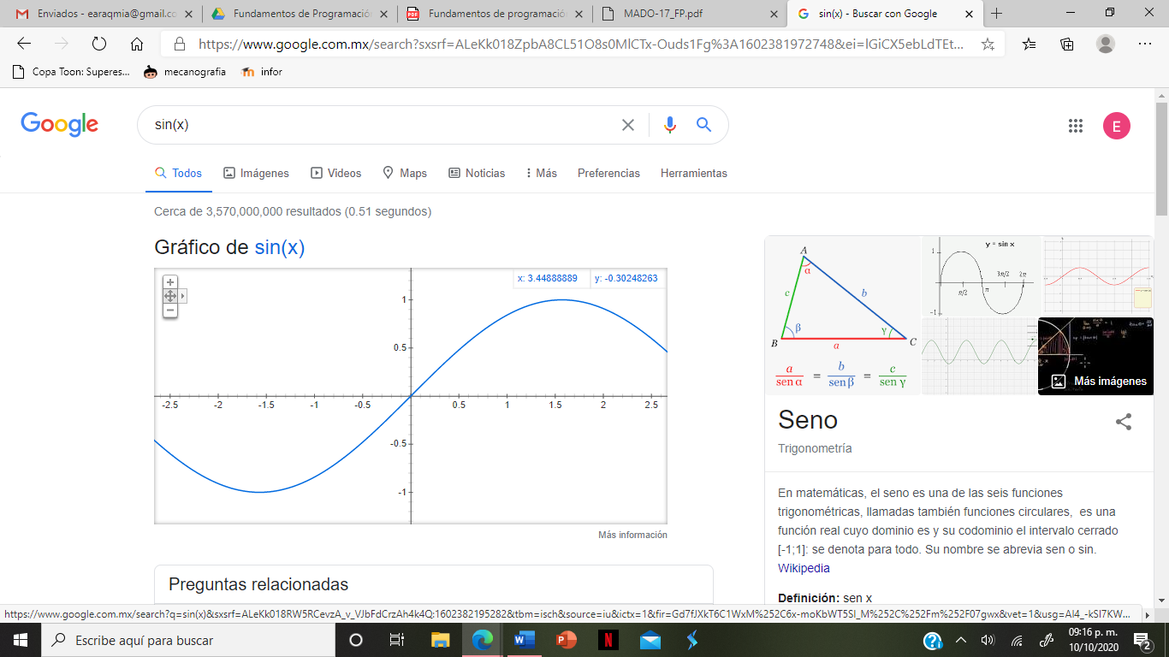

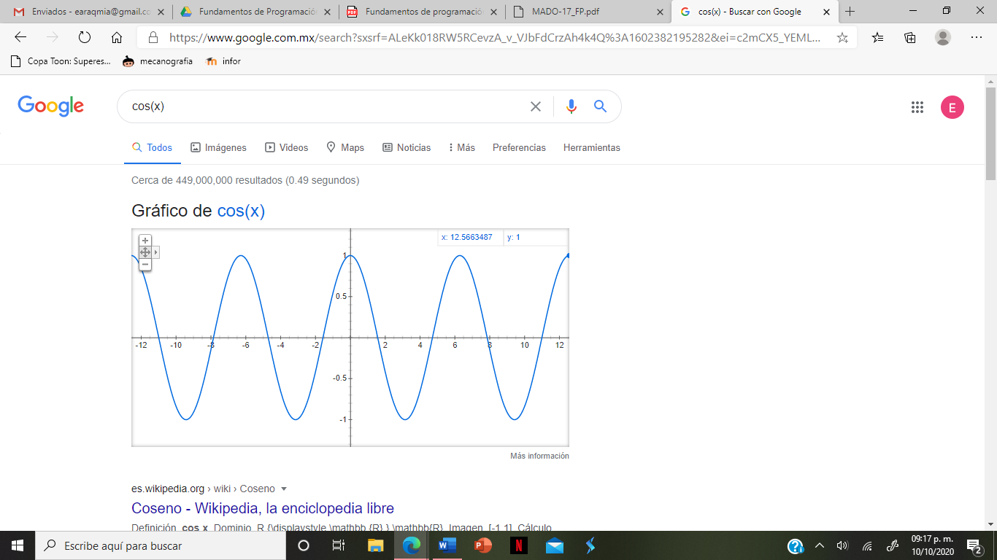

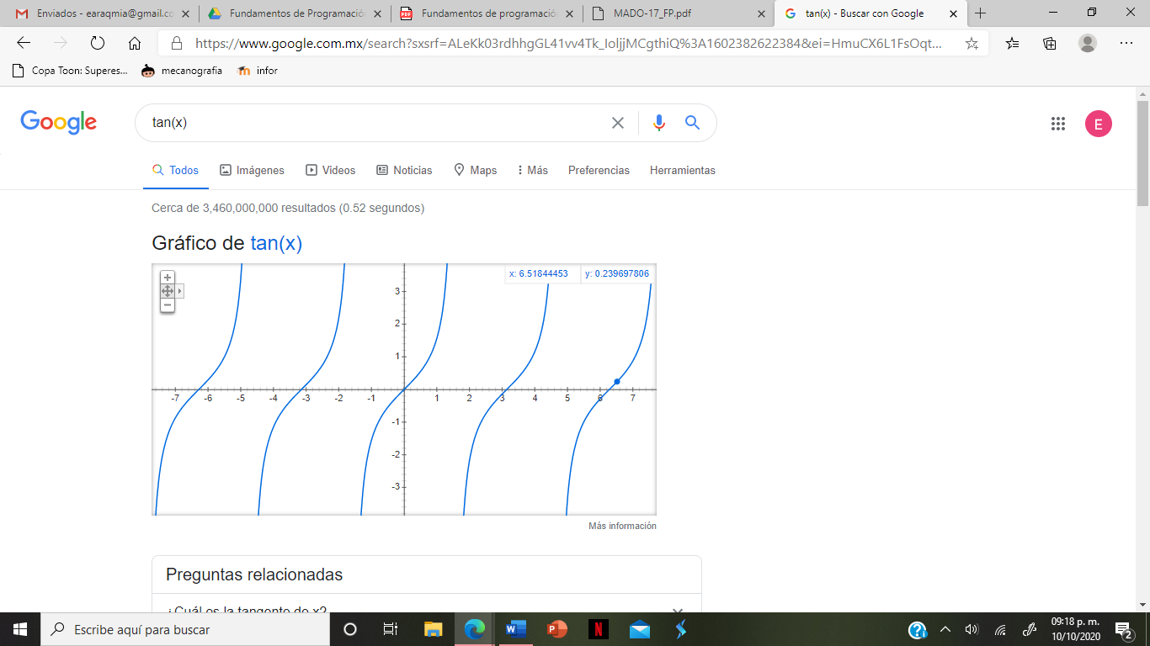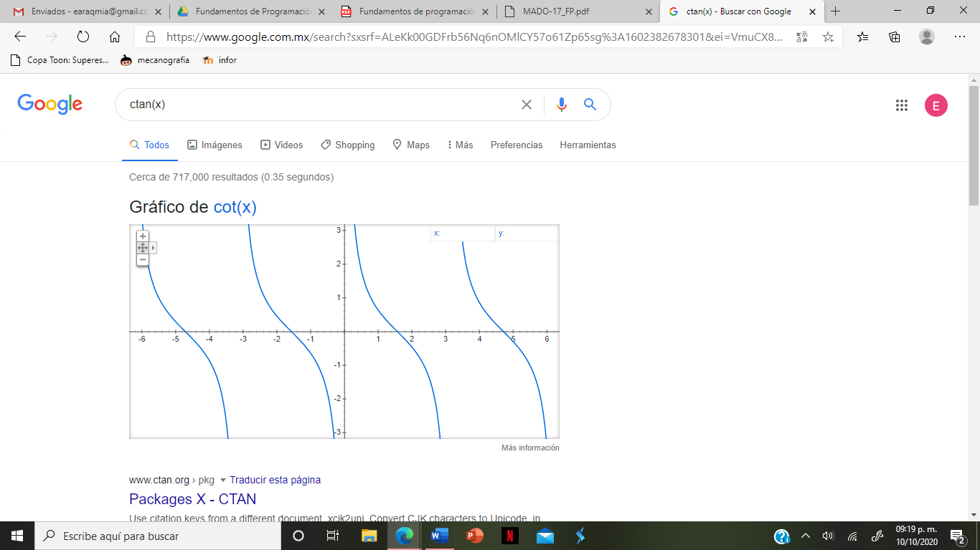

6. Utiliza “intitle: intext: y filetype:” para encontrar pdf’s sobre sistemas operativos unix.

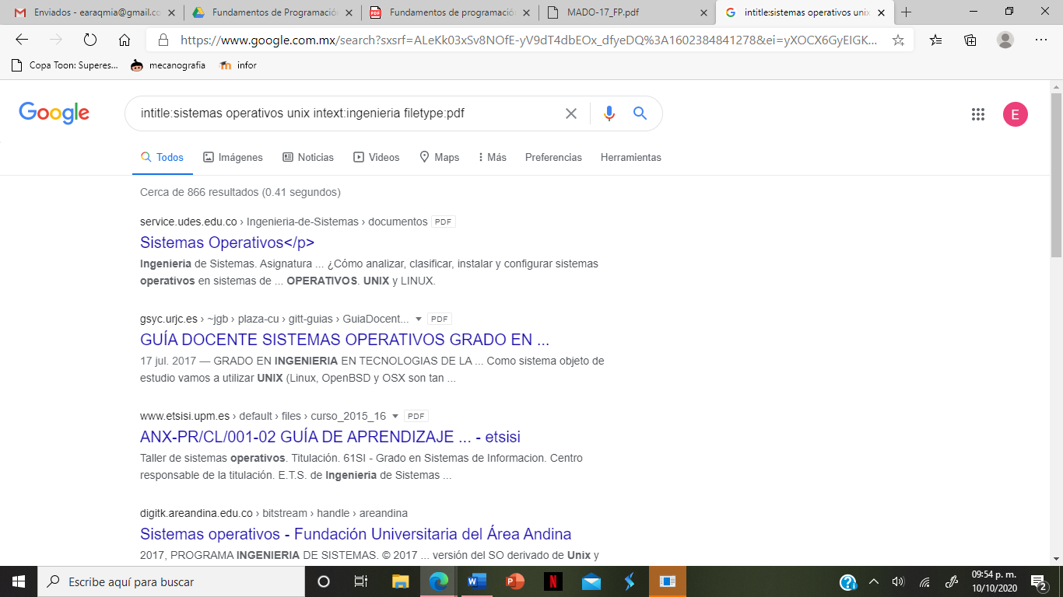

7. Utilizando la calculadora de google resuelve las siguientes operaciones:



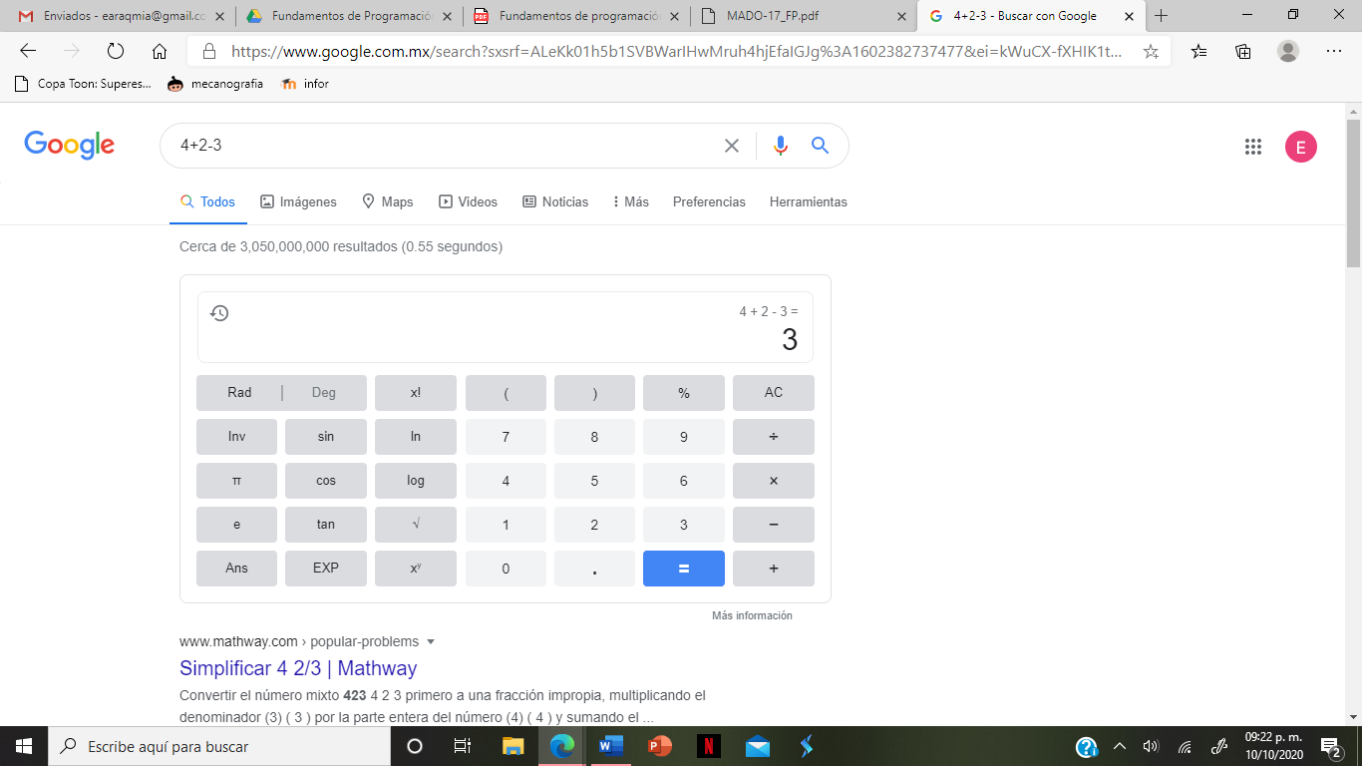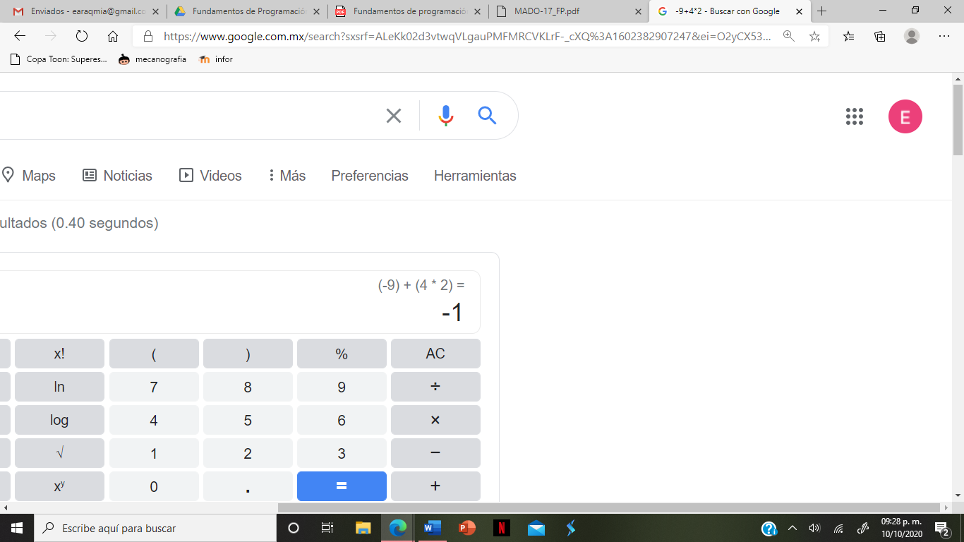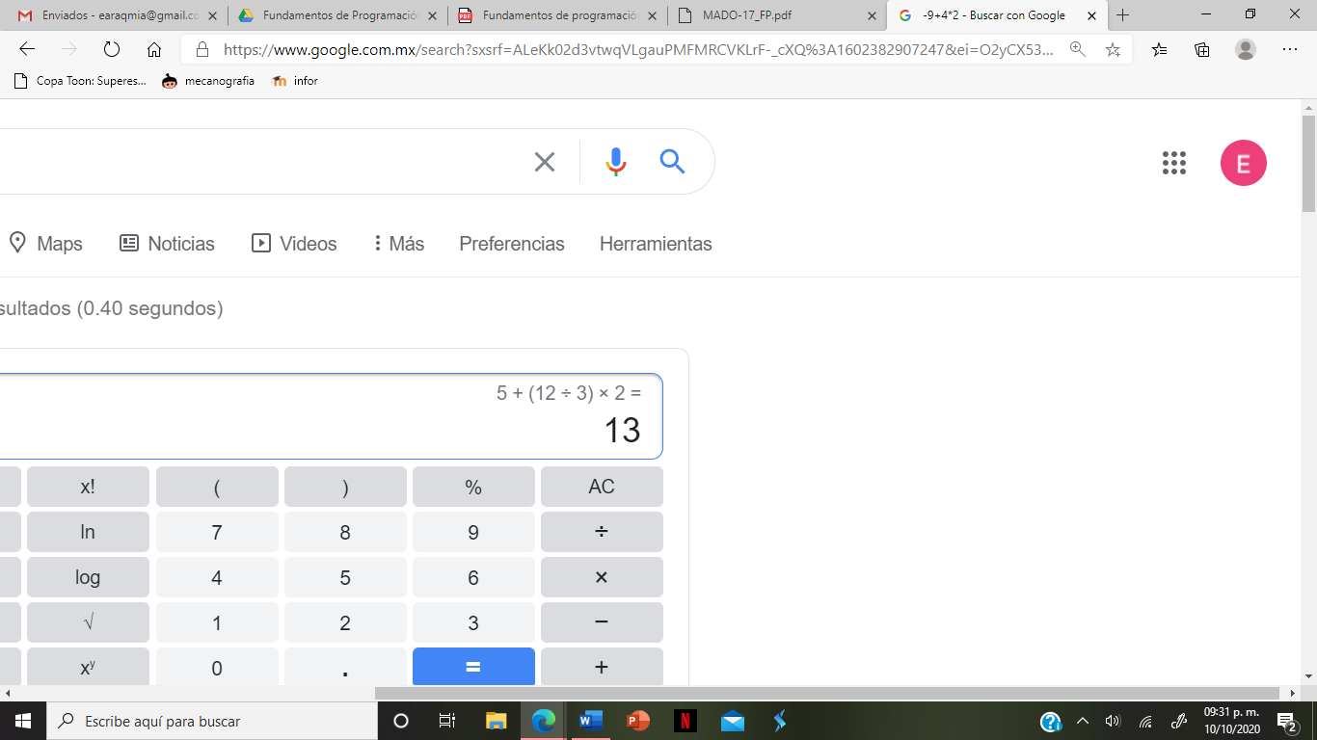

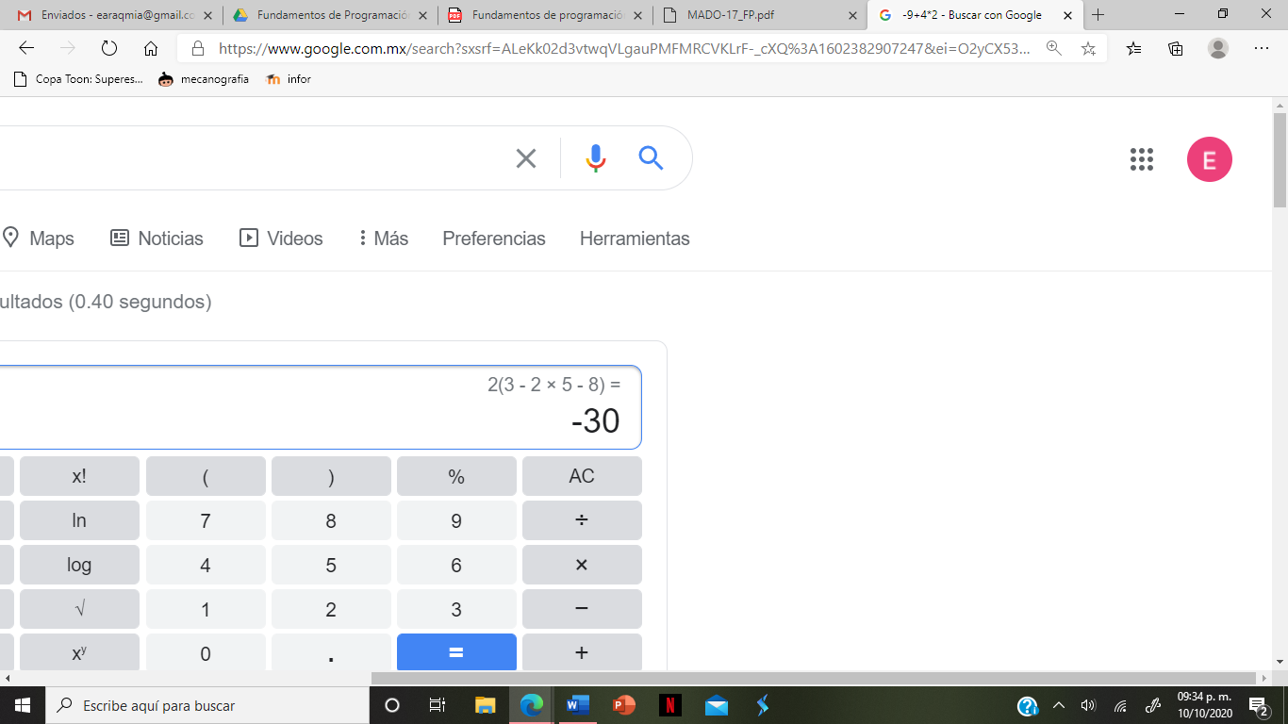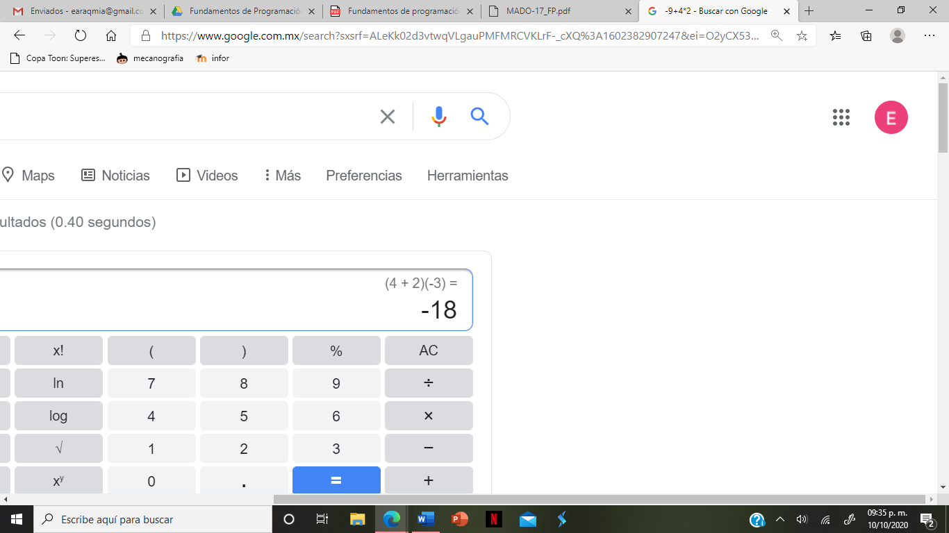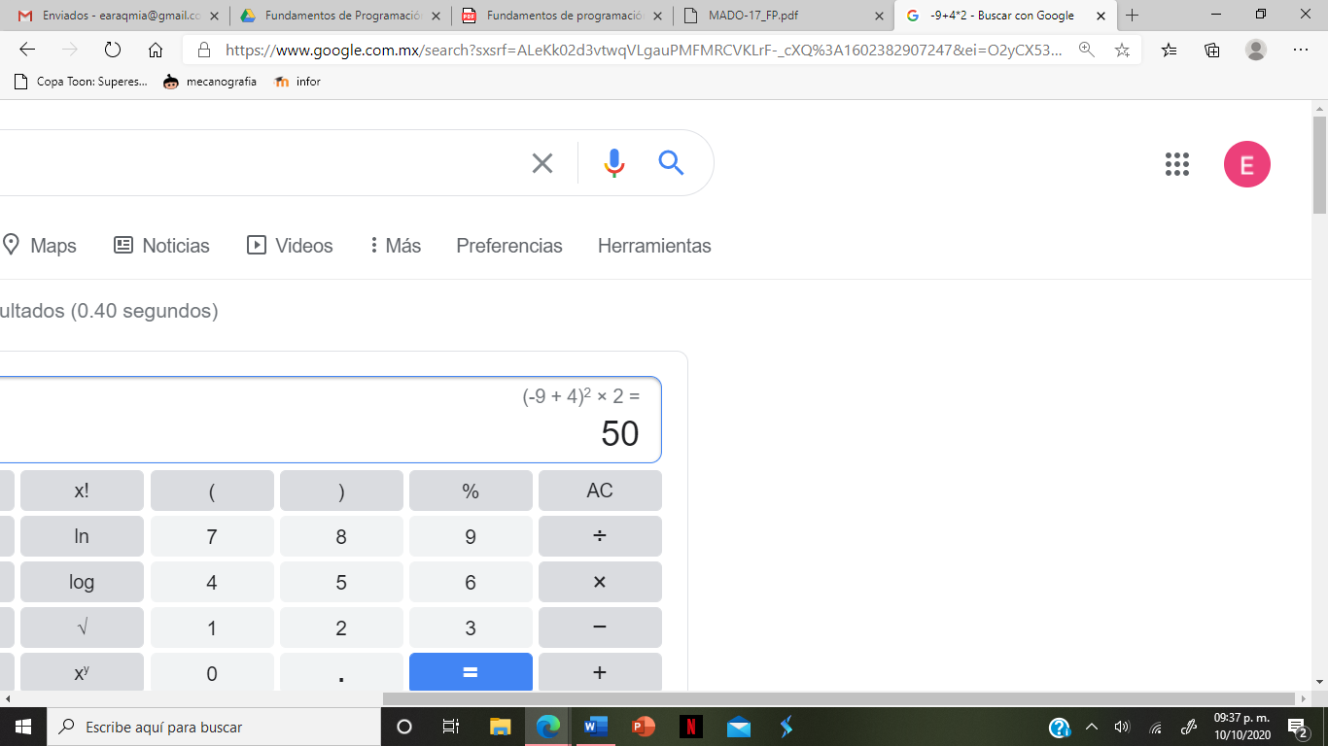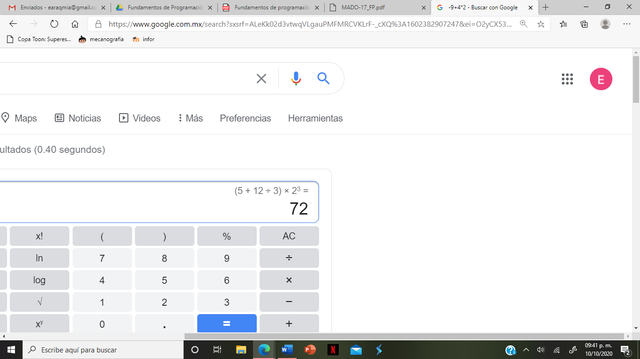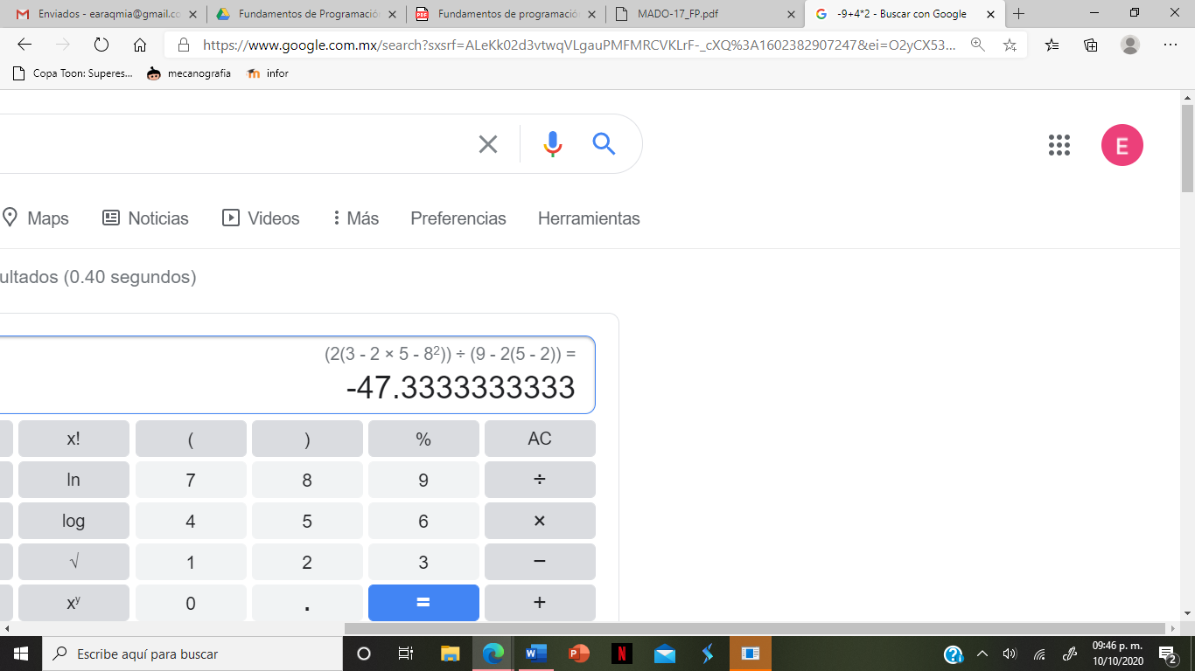

8.De los Catálogos y Recursos Electrónicos de la UNAM entrar en la sección de libros y buscar los libros “Programación en C”. Busca en las bibliotecas de la Facultad de Ingeniería y en la Biblioteca central. Describir cuantos libros existen, si están disponibles en texto completo. Si los resultados son muy extensos utiliza para ello los operadores booleanos (or, and) para refinar la búsqueda y reducir el número de libros.

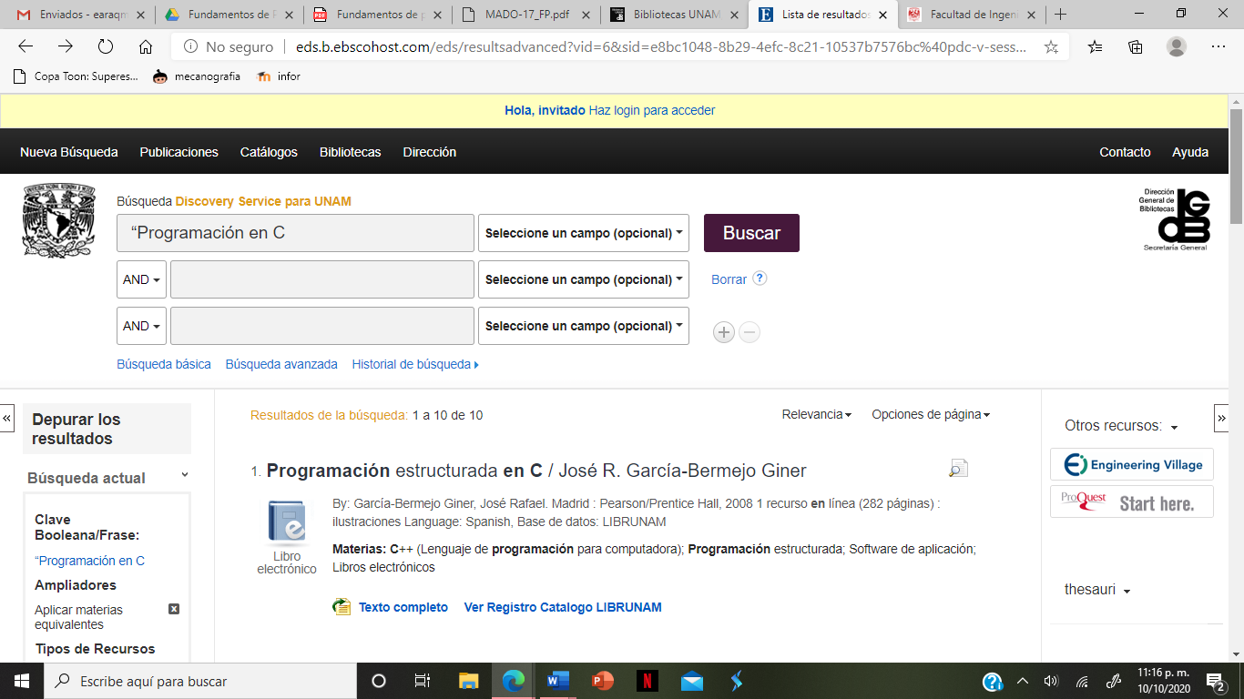

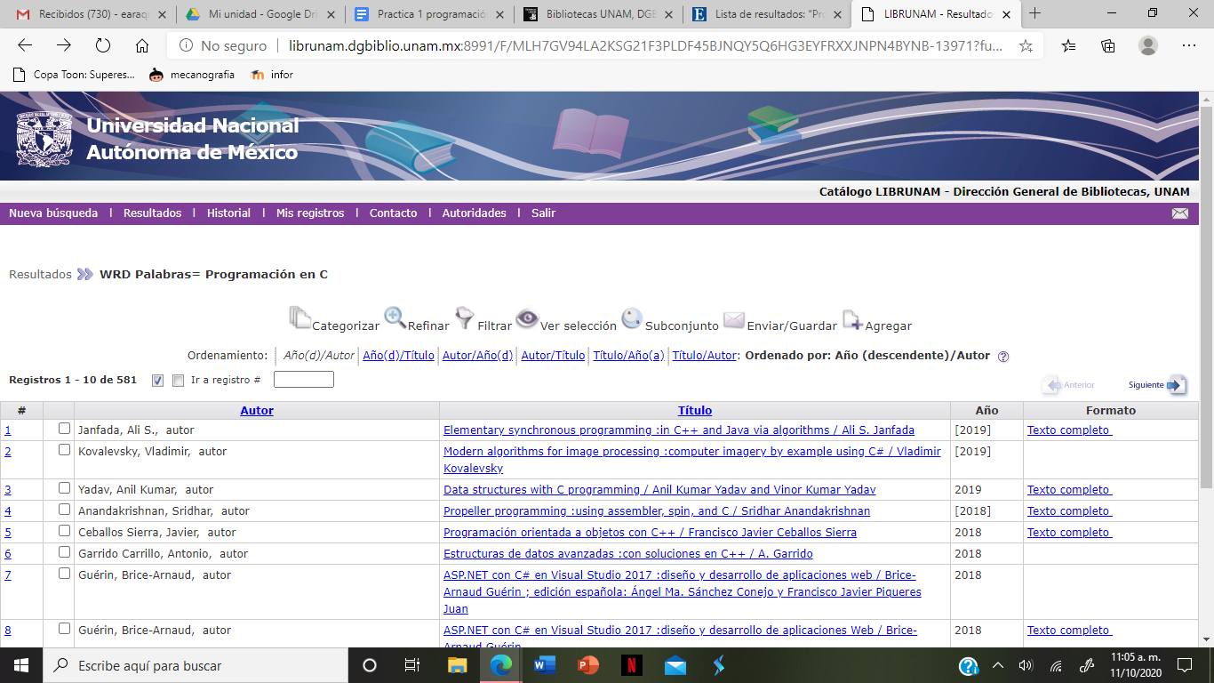

9. Hacer la actividad de casa de la página 18. Sobre el uso de Github

[**https://github.com/EnriqueAranda/-practica1_fdp**](https://github.com/EnriqueAranda/-practica1_fdp)

**Actividad de laboratorio (Osorio Antonio Cristhian)**

1. Crear una cuenta de Google drive, skyDrive o dropbox y crear una carpeta

compartirla con todos los integrantes del equipo y con el correo:

estructuradedatosyalgoritmosi@gmail.com. Está la utilizaras para compartir

los archivos de esta práctica.

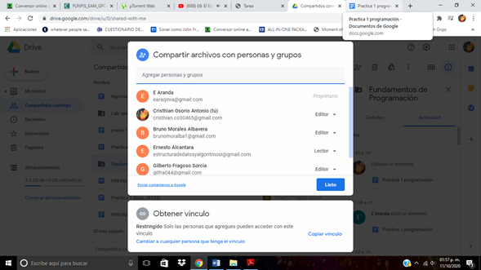

2. Crear una cuenta en OneNote y crea un documento con el resumen de lo

visto en la primera semana de clases. Ver ejemplo de la página 7 y 8 de la

guía práctica de las salas de laboratorio a y b.

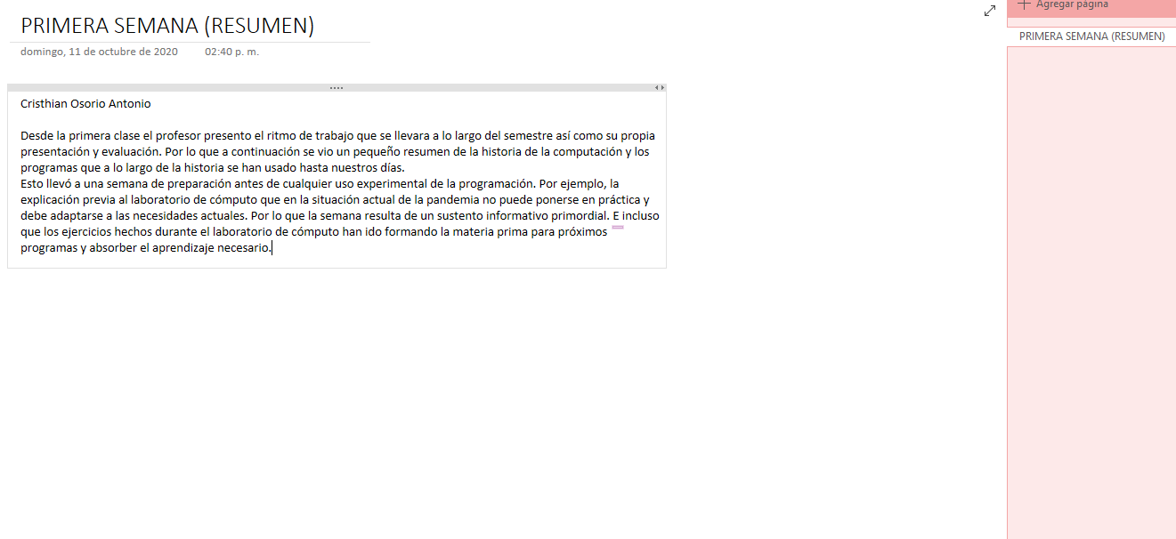

3. Realiza una búsqueda en Google utilizando la etiqueta de autor sobre el

“Lenguaje de programación en C”. Qué tipo de resultados obtienes.

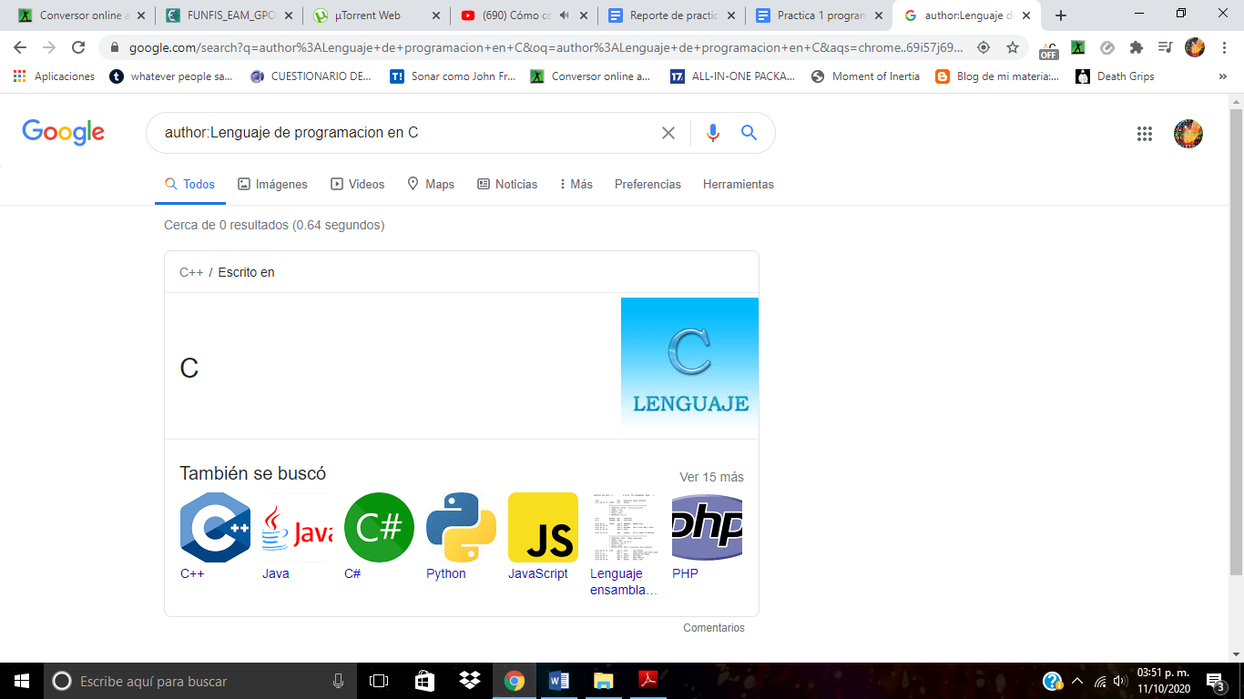

4. Utilizando Google obtén la definición de una “máquina de Turing”(antepón

la palabra “define:” Ver página 16 de la guía práctica de las salas de

laboratorio a y b). Pon aquí el resultado.

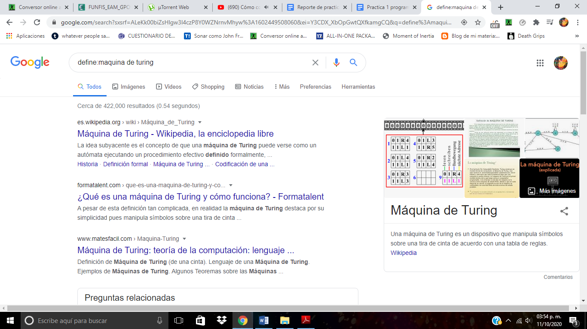

5. Utilizando google grafica el sen, cos, tan, ctan. Ver página 17 de la guía

práctica de las salas de laboratorio a y b.

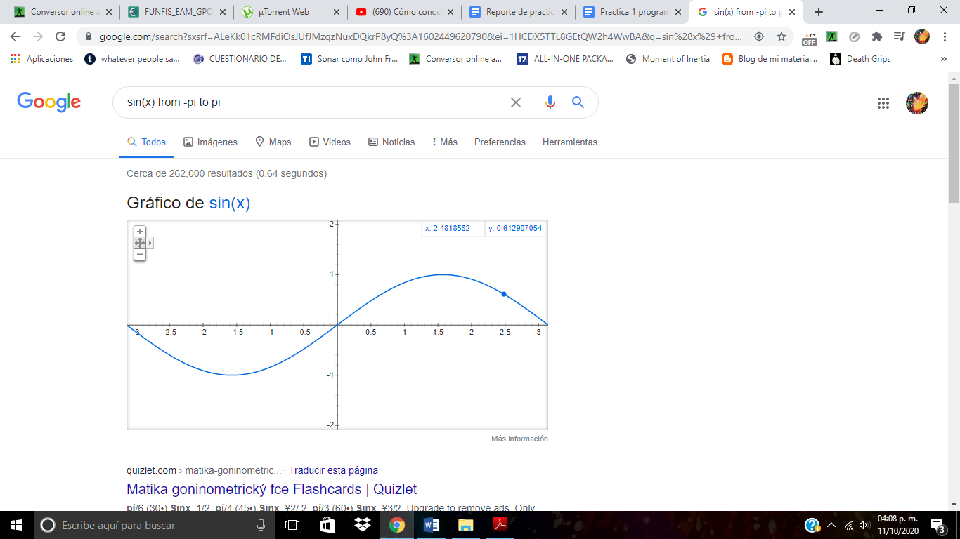

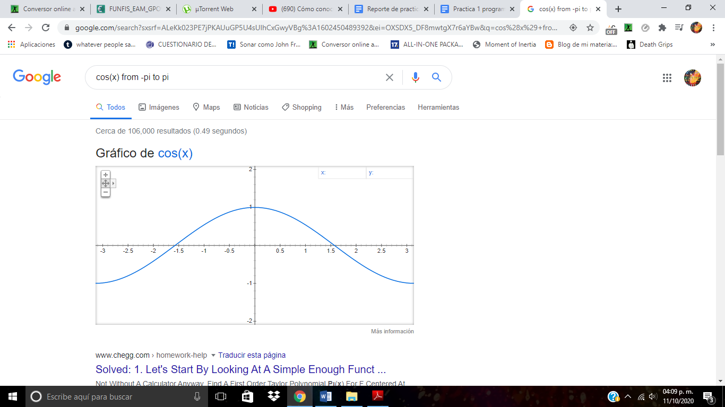

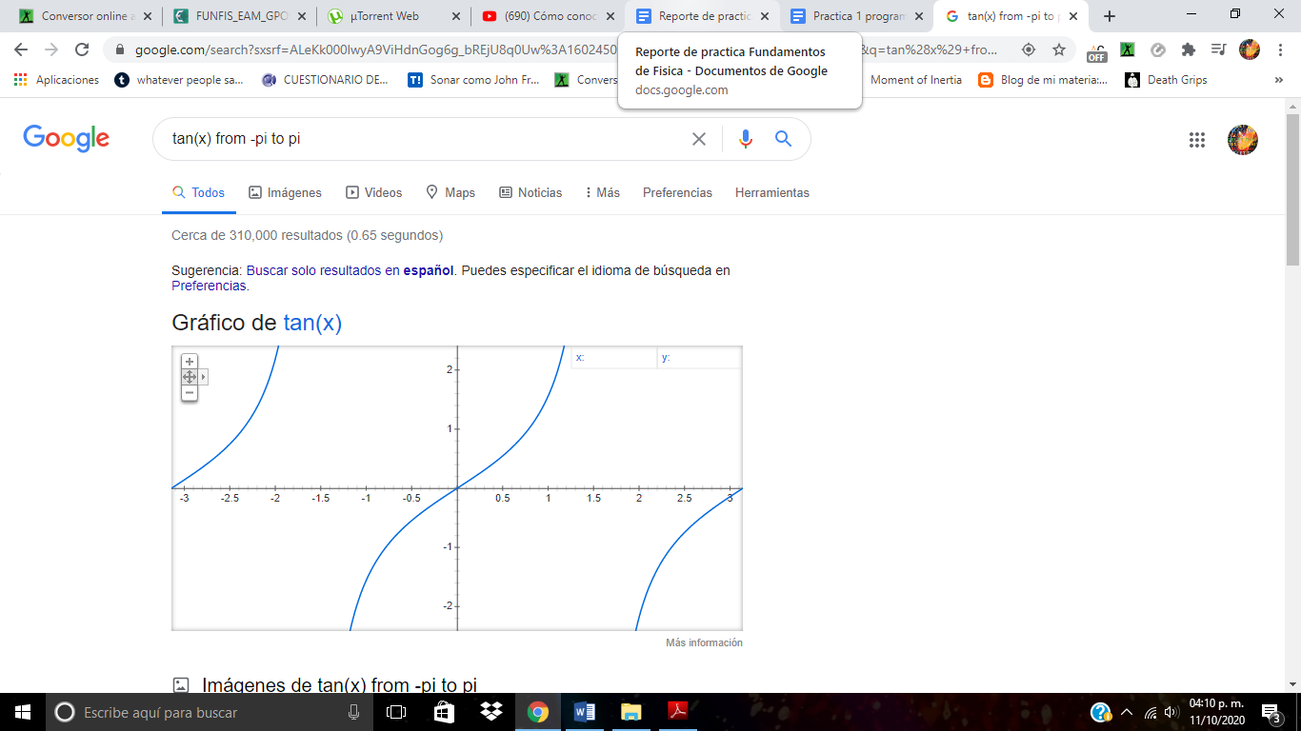

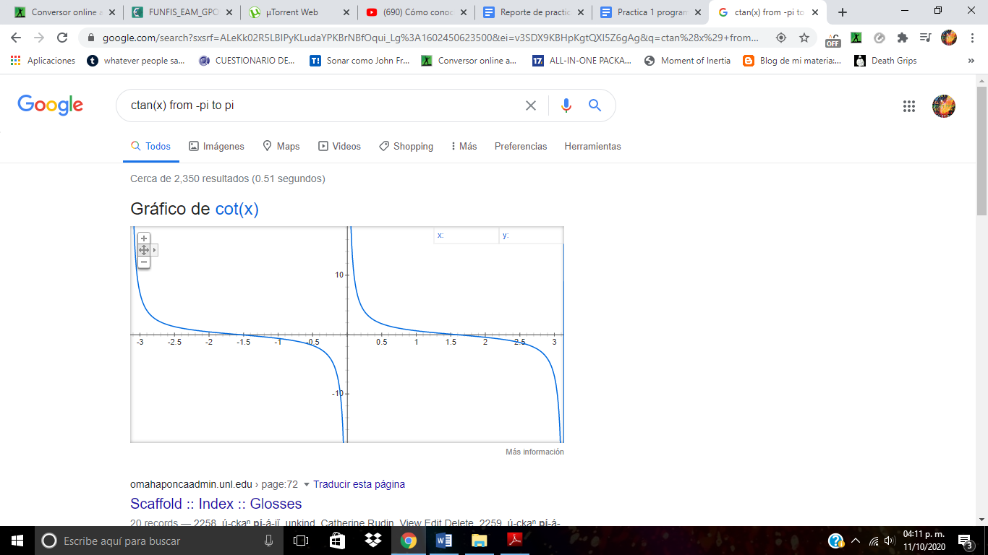

6. Utiliza “intitle: intext: y filetype:” para encontrar pdf’s sobre sistemas

operativos unix.

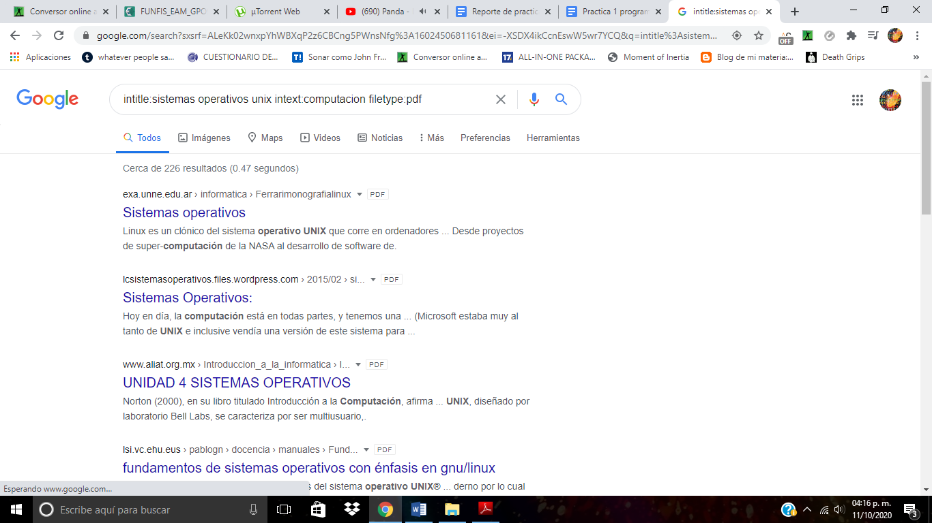

7. Utilizando la calculadora de google resuelve las siguientes operaciones:





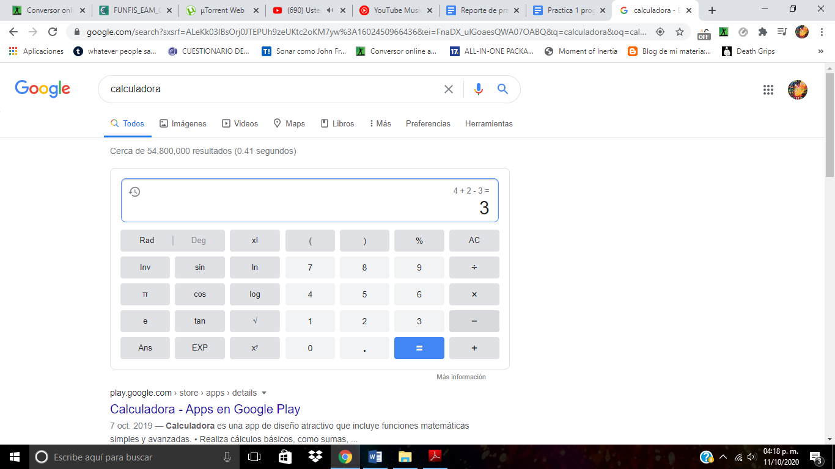

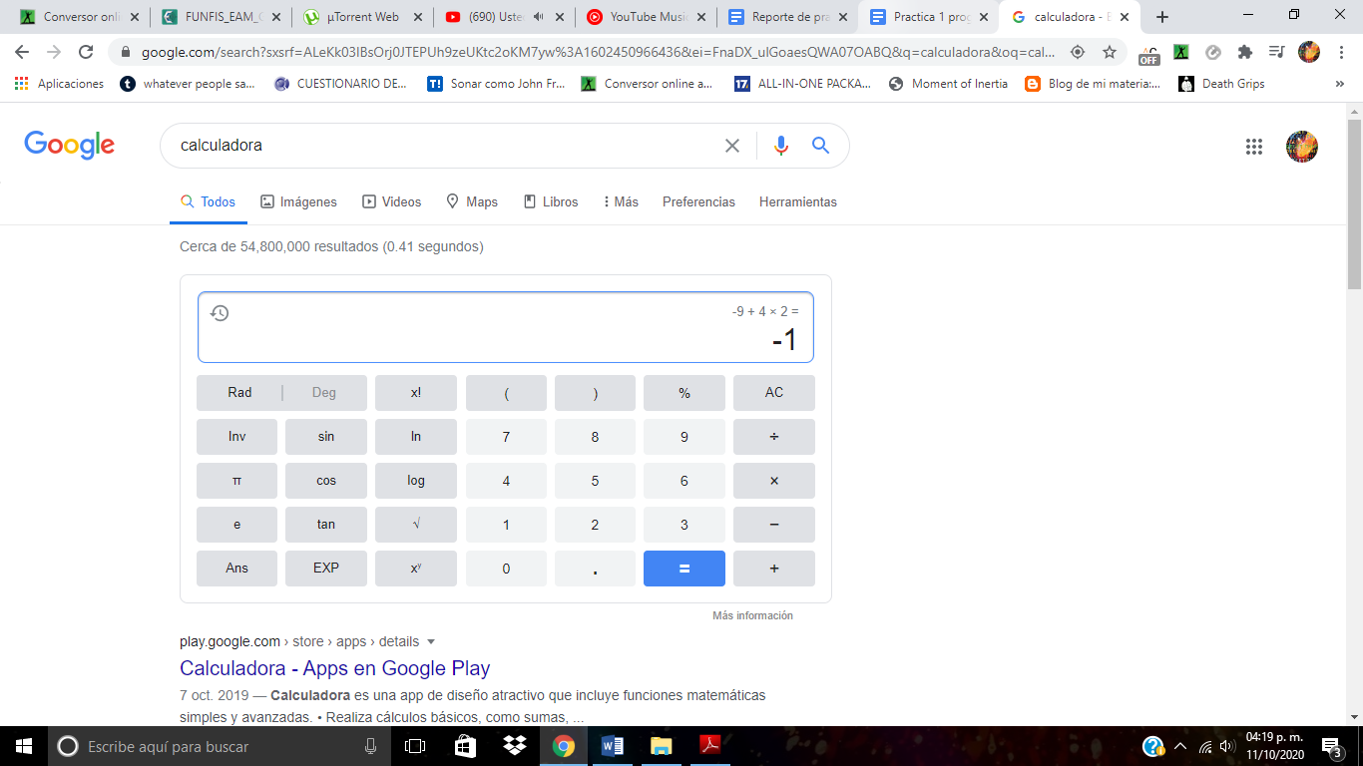

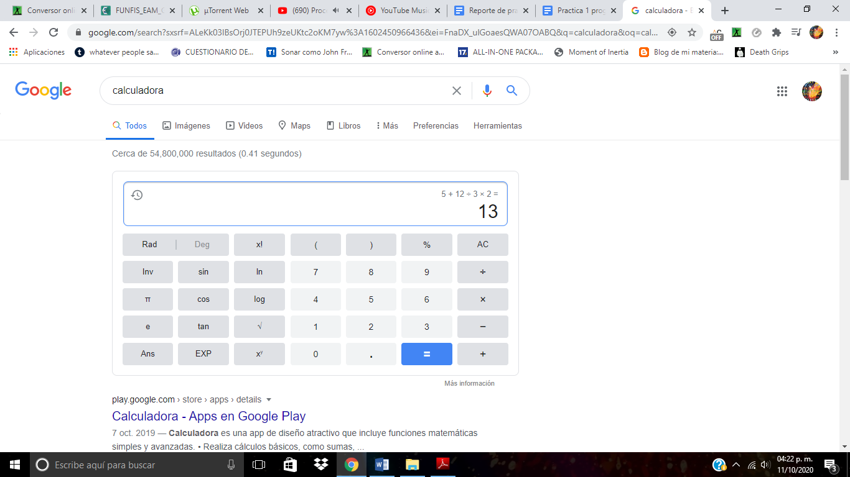

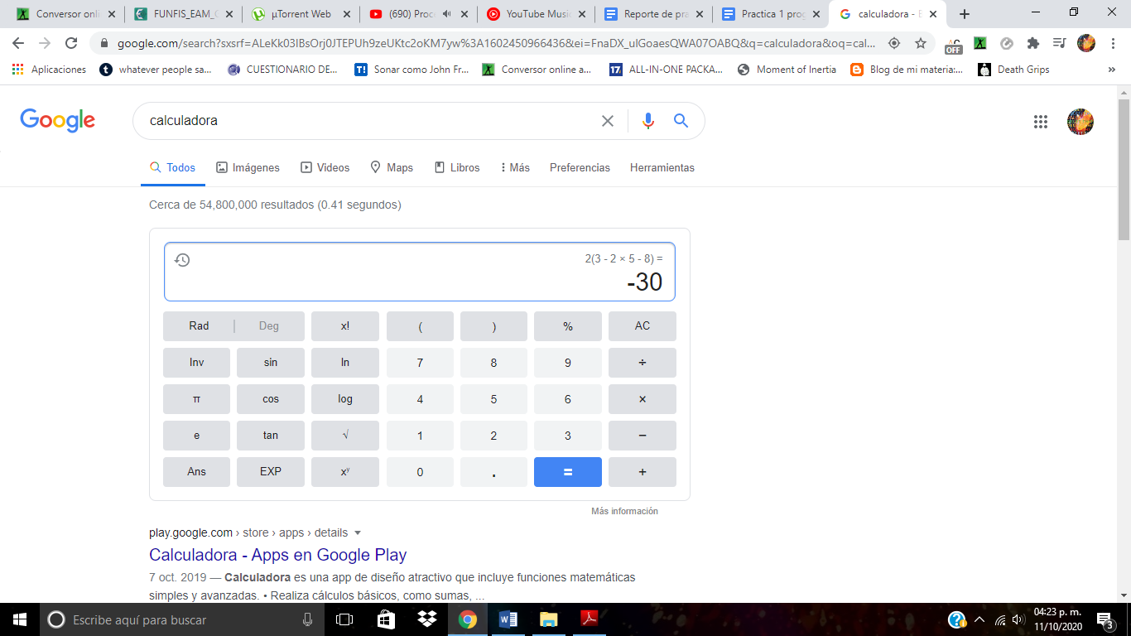

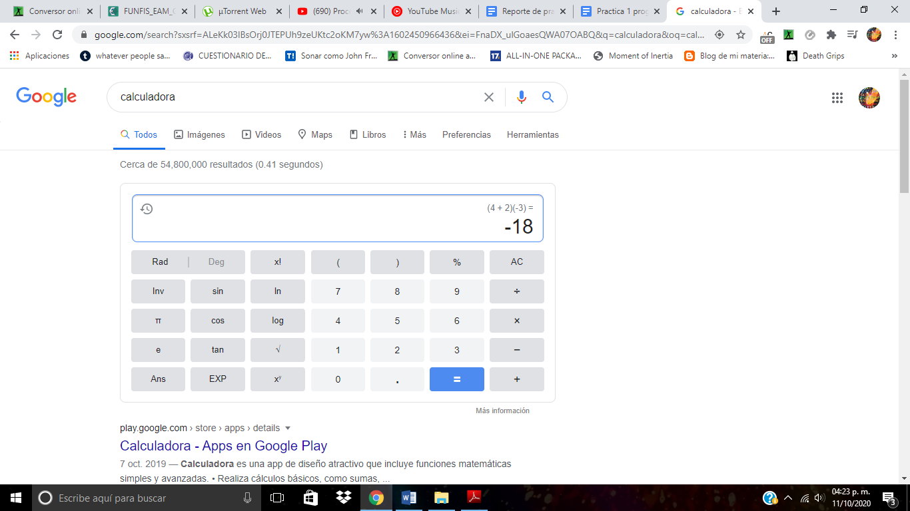

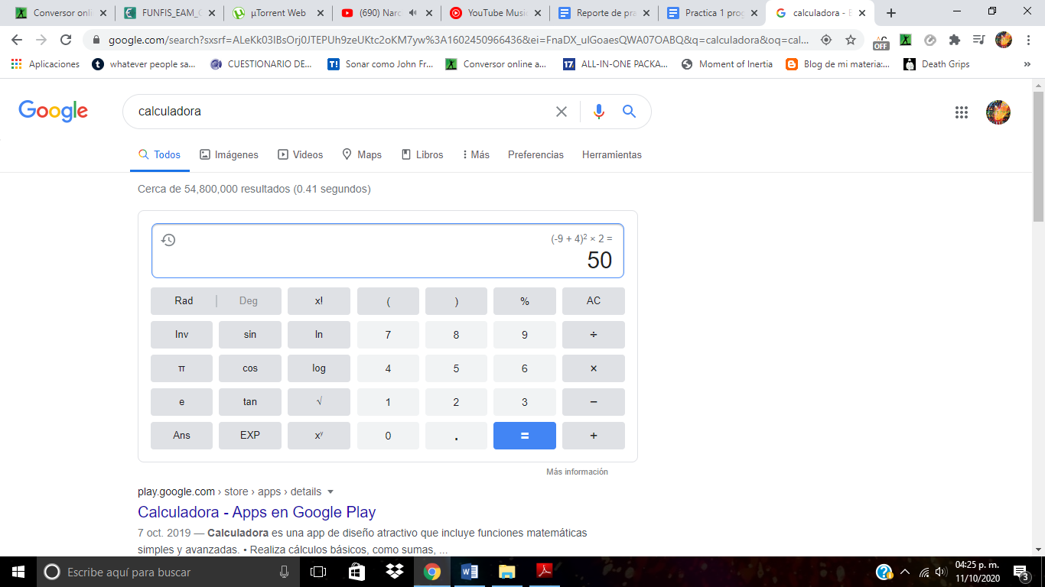

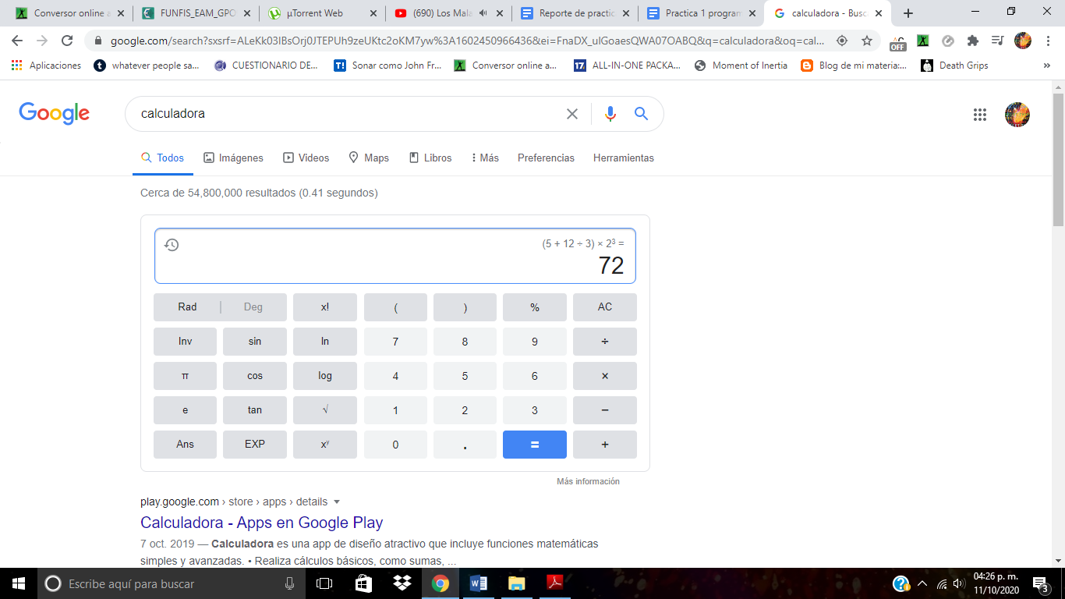

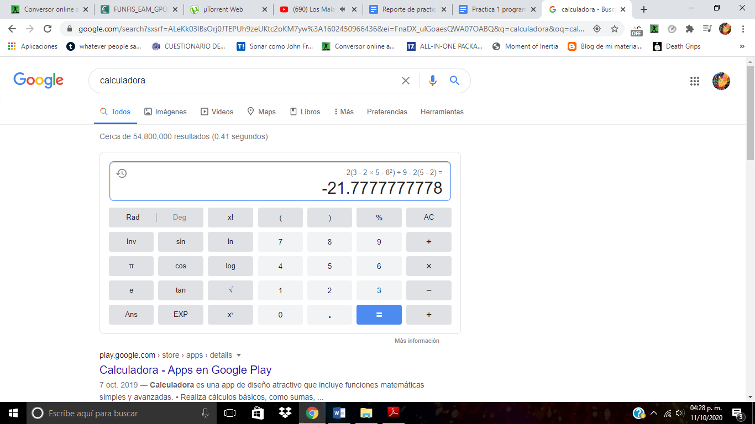

8. De los Catálogos y Recursos Electrónicos de la UNAM entrar en la sección

de libros y buscar los libros “Programación en C”. Busca en las bibliotecas

de la Facultad de Ingeniería y en la Biblioteca central. Describir cuántos

libros existen, si están disponibles en texto completo. Si los resultados son

muy extensos utiliza para ello los operadores booleanos (or, and) para

refinar la búsqueda y reducir el número de libros.

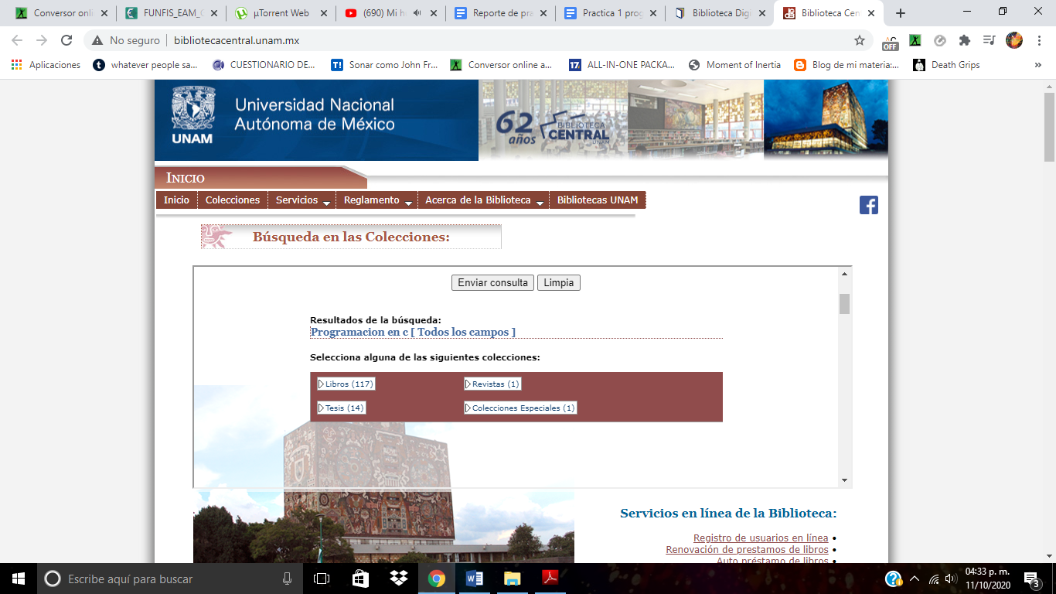

Cantidad de recursos disponibles en la biblioteca central.

Libros (117); Revista (1); Tesis (14); Colecciones especiales (1)

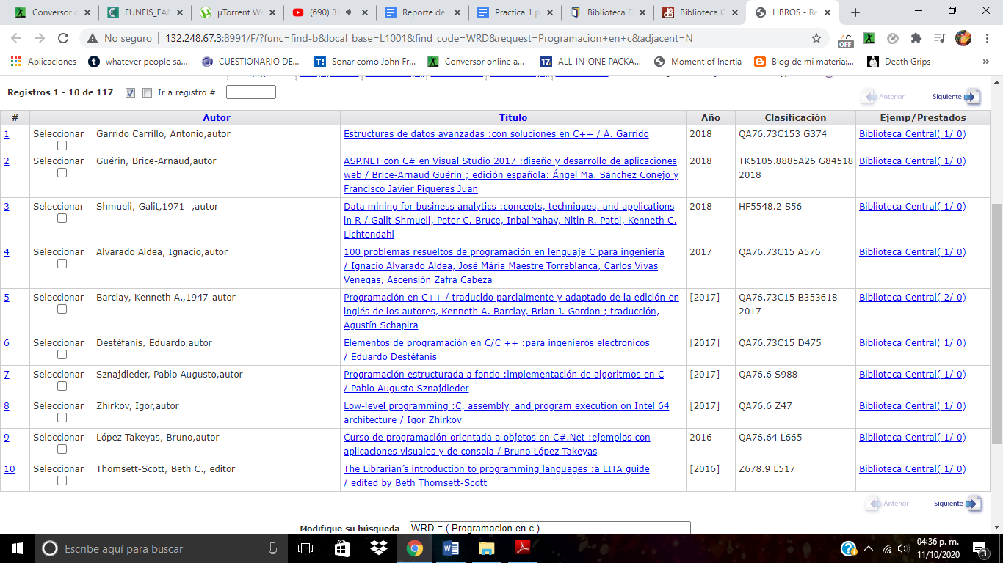

Libros disponibles en la biblioteca central.

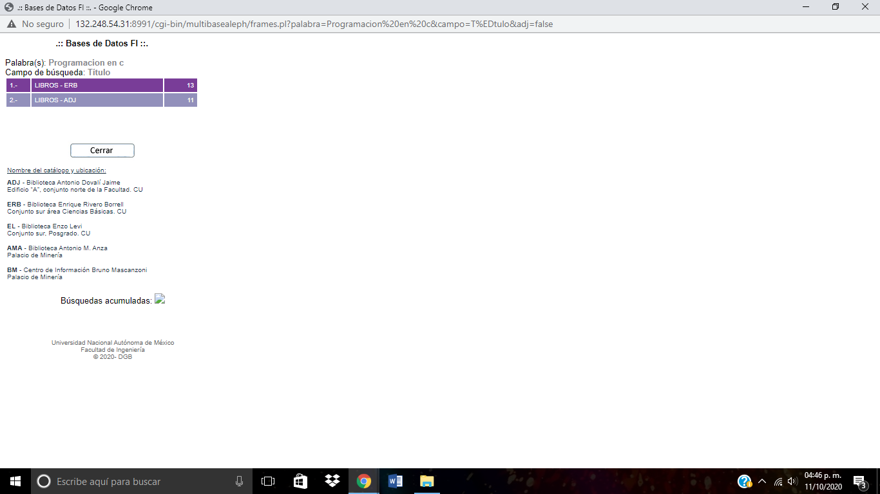

Libros disponibles en la biblioteca de la facultad de ingeniería.

9. Hacer la actividad de casa de la página 18. Sobre el uso de Github.

<https://github.com/Cristhian565/practica1_fpd>